ЛЕКЦИЯ 5. ТЕХНОЛОГИЯ ПРОИЗВОДСТВА

КОЛБАСНЫХ ИЗДЕЛИЙ

  - Ассортимент колбасного производства. Сырье для колбасного производства

Колбасными изделиями называют изделия, приготовленные на основе мясного фарша с солью, специями и добавками, в оболочке или без нее и подвергнутые тепловой обработке до готовности к употреблению.
Колбасные изделия подразделяют:
    - по технологии производства - на вареные, фаршированные, полукопченые, копченые, ливерные, кровяные, колбасные хлеба, паштеты, зельцы и студни;
    - виду мяса – на говяжьи, свиные, бараньи, конские, верблюжьи, из мяса других животных и птиц, говяжьи, бараньи и конские в смеси со свининой и шпиком;
    - составу сырья – на мясные, кровяные, субпродуктовые, дие- тические;
    - качеству сырья – на категории;
    - виду оболочки – в оболочках естественных (кишки, пузыри, пищеводы), искусственных (белковая, целлюлозная) и без оболочки (колбасный хлеб, студень, паштет);
    - рисунку на разрезе – с однородной структурой (тонкоизмель- ченный фарш) и с включением кусочков шпика, языка, крупно из- мельченной мышечной и жировой ткани.
В зависимости от качества вареные колбасные изделия делят на категории ГОСТ Р 52196-2011 «Изделия колбасные вареные. Тех- нические условия»:
- «А» – вареные колбасы «Ветчинно-рубленая», «Говяжья»,
«Докторская», «Краснодарская», «Любительская», «Московская»,
«Столичная», «Телячья»; сосиски «Говяжьи»; сардельки «Говяжьи»; колбасные хлеба «Ветчинный», «Говяжий», «Любительский», «От- дельный».
- «Б» – вареные колбасы «Диабетическая», «Заказная», «Заку- сочная», «Калорийная», «Любительская свиная», «Молочная»,
«Обыкновенная», «Отдельная», «Отдельная баранья», «Русская»,
«Свиная», «Столовая», «Чайная»; сосиски «Любительские», «Молоч-

ные», «Русские», «Особые», «Сливочные»; сардельки: «Обыкновен- ные», «Свиные»; шпикачки «Москворецкие»; колбасные хлеба «За- казной», «Чайный».
Колбасные изделия категории «А» – колбасное изделие с массо- вой долей мышечной ткани в рецептуре свыше 60,0 % и «Б» – от 40,0 % до 60,0 %, без учета воды, потерянной при термической обработке.
Согласно ГОСТ Р 55455-2013 «Колбасы варено-копченые. Тех- нические условия» варено-копченые колбасы классифицируют на категории:
- «А» – «Московская» «Баранья» «Мускатная» «Русская» «Сла- вянская» «Любительская», «Сервелат Губернский», «Сервелат» «Де- ликатесная»;
- «Б» – «Свиные колбаски».
Варено-копченая колбаса (колбаска) категории «А» – варено- копченая колбаса с массовой долей мышечной ткани в рецептуре свыше 60,0 % и категории «Б» – от 40,0 % до 60,0 %.
Полукопченые колбасы, выпускаемые по ГОСТ Р 53588-2009, классифицируют на категории:
- «А» – «Говяжья»;
- «Б» – «Армавирская», «Баранья», «Венгерская», «Дачная»,
«Краковская», «Крестьянская», «Одесская», «Польская», «Сервелат Московский», «Столичная», «Таллинская», «Украинская» и «В» –
«Алтайская», «Ветчинная», «Городская», «Застольная», «Закусоч- ная», «Краснодарская», «Любительские колбаски», «Охотничьи кол- баски», «Пикантная», «Покровская», «Полтавская», «Ростовские кол- баски», «Русская», «Свиная», «Сервелат Российский», «Уральская».
Категория «А» – массовая доля мышечной ткани должна варьи- роваться от 80 % до 100 % включительно, для категории «Б» – от 60 % до 80 % включительно, для категории «В» – от 40 % до 60 % включительно.
Сырокопченые колбасы (колбаски) согласно ГОСТ Р 55456-2013
«Колбасы сырокопченые. Технические условия» группируют:
- на изготавливаемые без применения стартовых культур:
- категории «А» – «Брауншвейгская», «Московская», «Еврей- ская», «Любительская», «Туристские колбаски», «Суджук», «Особен- ная», «Сервелат», «Советская», «Столичная», «Майкопская»;
- категории «Б» – «Свиная», «Невская», «Российская», «Серве- лат коньячный», «Зернистая», «Минская»;
- изготавливаемые с применением стартовых культур:

- категории «А» – «Брауншвейгская полусухая», «Московская полусухая», «Еврейская полусухая», «Любительская полусухая»,
«Туристские колбаски полусухие», «Суджук полусухой», «Особенная полусухая», «Сервелат полусухой», «Советская полусухая», «Сто- личная полусухая», «Майкопская полусухая»;
- категории «Б» – «Свиная полусухая», «Невская полусухая»,
«Российская полусухая», «Сервелат коньячный полусухой», «Зерни- стая полусухая», «Минская полусухая».
Стартовая культура – чистая культура или бактериальный препарат специально подобранных отдельных штаммов живых мик- роорганизмов, а также смесей штаммов в питательных средах, ис- пользованных для их выращивания, либо суспензии вегетативных клеток без или со средой культивирования, приготовленные на спе- циализированных предприятиях и предназначенные для прямого вне- сения в мясное сырье при изготовлении сырокопченых колбас.
Сырокопченая колбаса (колбаска) категории «А» – сырокопче- ная колбаса (колбаска) с массовой долей мышечной ткани в рецепту- ре продукта свыше 60 %, категории «Б» – от 40 % до 60 %.
По ГОСТ Р 53515-2009 «Колбасы жареные. Технические усло- вия» жареные колбасы систематизируют на колбасы:
- категории «Б» – «С грудинкой», «Баранья с луком», «Русская жареная», «Баранья»;
- категории «В» – «Свиная», «Жареная по-домашнему», «С лу- ком», «Пряная», «Украинская жареная» и «Г» – «С печенью».
Предельные нормы массовой доли мышечной ткани в продукте для категории «Б» от 60 % до 80 % включительно.
В соответствии с ГОСТ Р 54646-2011 «Колбасы ливерные. Тех- нические условия» ливерную колбасу делят:
- на категории «А» – ливерная колбаса с массовой долей мы- шечной ткани в рецептуре свыше 40,0 % – «Яичная», «Обыкновен- ная», «Пикантная»;
- категории «Б» – от 20,0 % до 40,0 % – «Владимирская», колба- ски «Нежные»;
- категории «В» – менее 20,0 % – «Старомосковская», «Ураль- ская», «Славянская», «Особая», «Новомосковская», без учета воды, потерянной при термической обработке.
ГОСТ Р 54670-2011 «Колбасы кровяные. Технические условия» классифицирует кровяные колбасы на колбасы:

- категории «А» – колбасы с массовой долей мышечной ткани в рецептуре свыше 40,0 % – «Ассорти»;
- категории «Б» – от 20 % до 40,0 % включительно – «Заку- сочной», «Языковой», «Пикантной», «Сеченской»;
- категории «В» – менее 20 % – «Кашанка», «Городской», «Мо- настырской», «Степной», без учета воды, потерянной при термиче- ской обработке.
Требования к сырью, вспомогательным материалам и гото- вой продукции. Колбасные изделия вырабатывают из мяса всех ви- дов скота и птицы, обработанных субпродуктов, полученных от здо- ровых животных без признаков микробиальной порчи и прогоркания жира, белоксодержащих препаратов животного и растительного про- исхождения, животных и растительных жиров, яиц и яйцепродуктов, пшеничной муки, крахмала, круп.
Мясо используют в парном (только для изготовления вареных колбас, сосисок и сарделек), в остывшем, охлажденном, заморожен- ном или размороженном состоянии. Мясо поступает в колбасные це- ха на костях в виде туш, полутуш, отрубов или без костей в виде за- мороженных блоков.
Бескостные субпродукты используют в сыром виде, как и жи- лованное мясо, а мясокостные и слизистые предварительно варят и отделяют кости и хрящи. Вареные субпродукты используют для вы- работки зельцев, ливерных колбас, паштетов и студней.
Из белковых препаратов животного происхождения использу- ют: свиную шкурку, молочно-белковые концентраты (сухие, жидкие или пастообразные), белковый стабилизатор из свиной шкурки, жи- лок или сухожилий; отпрессованную мясную массу после механиче- ской дообвалки или обвалки тушек птицы и их частей, тощих барань- их и козлиных туш, ручной обвалки костей, а также молочные про- дукты (цельное и обезжиренное молоко, сухие или жидкие сливки).
Жир входит в состав колбасного фарша в различных количест- вах. В основном это свиной жир как мышечный, так и шпик. Для про- изводства колбас не применяют прогоркший шпик, осаленый, с по- вышенной кислотностью, желтеющий при пробе варкой. Шпик дол- жен быть белого цвета с нормальным запахом, без загрязнений. Тем- пература шпика, предназначенного для измельчения, не должна пре- вышать –1 °С, в противном случае он будет деформироваться при из- мельчении.
Копченым колбасам жир придает нежность и проницаемость для водяных паров. Это обуславливает миграцию влаги при сушке. Жир улучшает консистенцию и вареных колбас, придавая им эластичность

и нежность. В ливерных колбасах жир должен быть в эмульгирован- ном виде, чтобы при последующей термообработке не происходило его отделения.
При производстве колбас добавляют шпик, свиную грудинку, жир-сырец говяжий, свиной и бараний, пищевые топленые жиры, масло коровье, маргарин. В наибольшем количестве используют шпик (подкожный свиной жир со шкуркой или без нее). Минимальная толщина шпика, применяемого в колбасном производстве, – 1,5 см, минимальная масса – 0,6 кг. Шпик должен быть чистым, без остатков щетины.
Шпик подразделяют на хребтовый и боковой. Хребтовый шпик снимают с хребтовой части туши, с верхней части передних и задних окороков; его добавляют в основном в колбасы высших сортов. Боко- вой шпик более мягкий, его срезают с боковых частей туши и с гру- дины. К боковому шпику относят также срезки шпика при разделке грудинки и бекона.
Для производства всех видов продуктов из свинины применяют охлажденное до 4 °С сырье, полученное от свиных полутуш бекон- ной, мясной и жирной упитанности (после удаления шкуры и излиш- ков шпика). К использованию не допускается мясо хряков и свинина с наличием шпика мажущейся консистенции.
При производстве колбасных изделий используют также расти- тельные белки (соя, чечевица) в виде изолятов, молочно-белковые концентраты, белки плазмы крови, а также форменные элементы кро- ви и непосредственно саму кровь в сухом и жидком виде. Может ис- пользоваться и пшеничная мука или крахмал, в основном для улуч- шения влагосвязывающей способности фарша.
Крахмал снижает пищевую ценность колбас, поэтому его коли- чество регламентируется стандартом, и, как правило, не превышает 2,0 %. Крахмал при термообработке интенсивно набухает и связывает свободную влагу, что предотвращает образование бульонных отеков колбас.
Для посола используют пищевую соль не ниже 1 сорта без ме- ханических примесей и постороннего запаха, сахар-песок белого цве- та без комков и примесей, нитрит натрия с содержанием нитрита (в пересчете на сухое вещество) не менее 96 %.
Специи и пряности должны иметь присущие им специфические аромат и вкус и не содержать посторонних примесей. Применение пряностей в натуральном виде имеет ряд недостатков: низкий коэф- фициент использования ароматических и вкусовых веществ, высокая бактериальная обсемененность, потеря вкусовых веществ при хране-

нии. При производстве вареных колбас не гарантируется полное из- влечение и переход в продукт эфирных масел, содержащихся в нату- ральных пряностях.
В настоящее время в промышленности широко используют экс- тракты пряностей, которые представляют собой подлинные нату- ральные пряности, более ароматичные, чем молотые. Жидкие экс- тракты пряностей более точно и легко дозируются при составлении рецептур изделий, они более однородны по составу. Также преиму- ществом экстрактов пряностей является отсутствие микроорганизмов и спор. При их хранении не происходит обсеменения, так как они об- ладают бактерицидным действием. Например, 1 г экстракта лука со- ответствует 20 кг свежего лука.
Колбасные изделия выпускают в оболочках. Колбасные оболоч- ки могут быть естественными и искусственными. Оболочки для кол- бас должны быть прочными, не разрушаться при тепловой обработке, давать усадку, расширяться при термообработке колбас. Этим требо- ваниям в наибольшей степени отвечают натуральные оболочки.
Кишечные оболочки, применяемые в колбасном производстве, должны быть хорошо очищены от содержимого, без запаха разложе- ния и патологических изменений.
Искусственные оболочки должны быть стандартных размеров (диаметр, толщина), достаточно прочными, плотными, эластичными, влаго- и газонепроницаемыми (для копченых колбас), обладать хо- рошей адгезией, быть устойчивыми к действию микроорганизмов и хорошо храниться при комнатной температуре. Для каждого вида и сорта колбас используют оболочку определенного вида и калибра.

  - Общая технология производства колбасных изделий.
Приемка и первичная обработка мясного сырья в колбасном производстве

При приемке мяса проводят входной контроль каждой посту- пающей партии мяса. Контроль проводят на соответствие требовани- ям технических стандартов, по которым выпущена эта продукция. В документации (ГОСТ, ОСТ, ТУ и т. д.) указан перечень использо- ванного сырья и номер документа. При приемке мяса обращают вни- мание на упитанность, клеймение, на внешний вид туши и на све- жесть. В зависимости от вида колбасных изделий подбирают то мяс- ное сырье, у которого высокое значение функционально- технологических свойств.

Для сырокопченых и варено-копченых колбас используют мясо взрослых животных, для вареных – мясо молодняка.
При приемке мяса обязательно определяют рН с целью выявле- ния мяса с пороками PSE и DFD. При высоком значении рН развива- ется очень интенсивно микрофлора.
После приемки замороженное мясо размораживают.
Разделка – разделение мясной туши на части – отруба. Мясные туши (полутуши) разделывают на отрубы в соответствии со стан- дартными схемами.
Схема разделки говядины на отрубы приведена на рисунках 50– 51. Отрубы в зависимости от термического состояния подразделяют на парные, остывшие, охлажденные, подмороженные и замороженные.
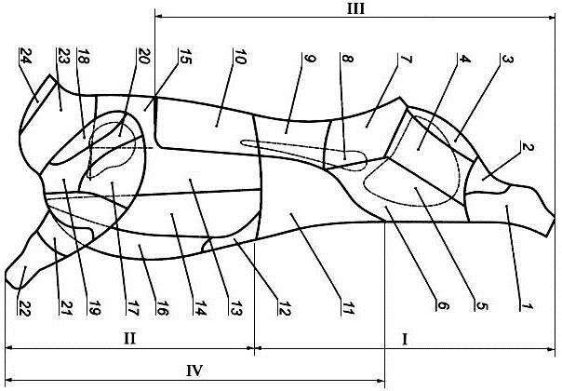
Рисунок 50 – Схема разделки говядины на отрубы: I (1–7, 9–11) – задняя четвертина; II (12–24) – передняя четвертина; III (1–7, 9, 10) – задняя четвертина – пистолетный отруб; IV (11–24) – передняя четвертина без спинной части с пашиной: 1 – задняя голяшка; 2–7 – тазобедренный отруб:
- – нижняя часть, 3, 4 – наружная часть (3 – полусухожильная мышца, 4 – двуглавая мышца); 5 – внутренняя часть; 6 – боковая часть; 7 – верхняя часть; 8 – вырезка; 9,10 – спинно–поясничный отруб: 9 – поясничная часть, 10 – спинная часть; 11 – пашина; 12 – завиток; 13, 14 – реберный отруб:
13 – верхняя часть; 14 – нижняя часть; 15 – подлопаточный отруб;
16 – грудной отруб; 17–22 – лопаточный отруб: 17 – трехглавая мышца; 18 – предостная мышца; 19 – заостная и дельтовидная мышцы; 20 – внутренняя часть; 21 – плечевая часть; 22 – передняя голяшка; 23 – шейный отруб; 24 – шейный зарез

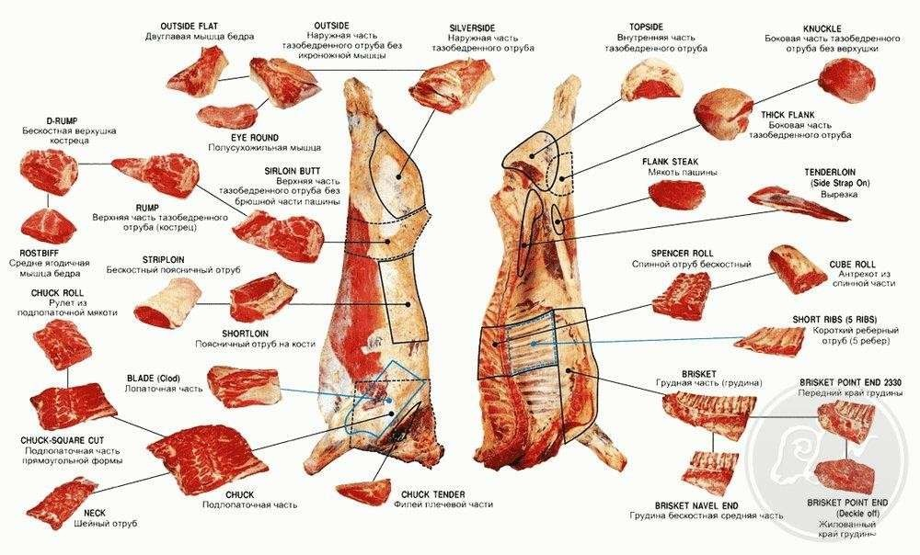
121

Рисунок 51 – Схема разделки говядины на отрубы

Для реализации в торговой сети и в сети общественного питания используют отрубы – охлажденные и замороженные; для промыш- ленной переработки – парные, остывшие, охлажденные, подморо- женные и замороженные.
Наименование и границы отделения отрубов приведены в таб- лице 26.
По органолептическим показателям отрубы говядины должны соответствовать требованиям, указанным в таблице 27.

Таблица 26 – Наименование и границы отделения отрубов говядины

Номер на  схеме | Наименование отруба | Граница отделения отруба
1 | 2 | 3
I (1–7,  9–11) | Задняя четвертина на кости | Получают после разделения полутуши по зад- нему краю 13-го ребра и соответствующему грудному позвонку, является задней частью по- лутуши
II (12–24) | Передняя четвертина на кости | Получают после разделения полутуши по зад- нему краю 13-го ребра и соответствующему грудному позвонку, является передней частью полутуши
III (1–7,  9, 10) | Задняя четвертина – пистолетный на кости | Получают из полутуши. Нижняя граница прохо- дит на расстоянии 75 мм от тел позвонков па- раллельно позвоночному столбу, далее, огибая кости таза, проходит параллельно бедренной  кости к коленному суставу; передняя – между шестым и седьмым грудными позвонками, и со- ответствующими им ребрами. Пашина в отруб не входит
IV (11–  24) | Передняя четвертина без спинной части с пашиной на кости | Получают из полутуши после отделения писто- летного отруба. Пашина остается при передней четвертине
1 | Задняя голяшка на кости | Получают из задней четвертины или пистолет- ного отруба. Верхняя – по нижнему краю бед- ренной кости (между бедренной и большой бер- цовой костями)

Продолжение табл. 26
1 | 2 | 3
1 | Задняя голяшка бескостная | Получают при обвалке задней голяшки
1–7 | Тазобедренный  с голяшкой на кости | Передняя – между последним поясничным и первым крестцовым позвонками, далее огибая кости таза, параллельно бедренной кости к ко-  ленному суставу
2–7 | Тазобедренный  без голяшки на кости | Передняя – между последним поясничным и первым крестцовым позвонками, далее огибая кости таза, проходит параллельно бедренной кости к коленному суставу; задняя – в месте  соединения бедренной и больше-берцовой кос- тей (по коленному суставу)
2–7 | Тазобедренный без голяшки  бескостный | Получают после обвалки тазобедренного отруба без голяшки
2 | Нижняя часть тазобедренного  отруба бескостная | Икроножная мышца, расположенная под дву- главой и полусухожильной мышцами
3, 4 | Наружная часть тазо- бедренного отруба бескостная | Состоит из двуглавой мышцы бедра и полусу- хожильной мышцы, расположенных с наружной  (латеральной) стороны бедра, покрытых по- верхностной пленкой и слоем подкожного жира
3 | Полусухожильная мышца бедра | Лежит позади двуглавой мышцы и занимает на бедре латерально-каудальное положение. Про- долговатая, округлой формы. Выделяют из на-  ружной части тазобедренного отруба
4 | Двуглавая мышца бедра | Самая крупная мышца бедра, занимает почти всю наружную (латеральную) поверхность зад- ней части бедра. Выделяют из наружной части  тазобедренного отруба
5 | Внутренняя часть тазобедренного отруба бескостная | Состоит из двух толстых мышц – полуперепон- чатой и приводящей, сросшихся с ними порт- няжной и гребешковой мышцами, расположен- ными с внутренней стороны бедра и стройной  мышцы, покрывающей все мышцы с внутренней стороны
6 | Боковая часть тазобедренного отруба бескостная | Состоит из следующих мышц: четырехглавой бедра, отделенной от переднего края бедренной кости, напрягателя широкой фасции бедра, по- крытых поверхностной пленкой и слоем под-  кожного жира

Продолжение табл. 26
1 | 2 | 3
7 | Верхняя часть тазобедренного отруба бескостная | Состоит из группы ягодичных мышц (поверхно- стной, средней, добавочной и глубокой), отде- ленных от подвздошной кости и покрытых по-  верхностной пленкой и слоем подкожного жира
8 | Пояснично- подвздошная мышца (вырезка) | Состоит из большой поясничной, расположен- ной под поперечно-реберными отростками по-  ясничных позвонков, и подвздошной мышц. От- деляют от последнего ребра до тазобедренного сустава
9–10 | Спинно-поясничный на кости | Передняя – между шестым и седьмым грудными позвонками и соответствующими им частями ребер; задняя – между последним (шестым) по- ясничным и первым крестцовым позвонками, по переднему (краниальному) краю подвздошной  кости (маклока); нижняя – параллельно позво- ночному столбу в 75 мм от тел позвонков
9–10 | Спинно-поясничный бескостный | Получают при обвалке спинно-поясничного от- руба
9 | Поясничный на кости | Передняя – между последним грудным (13-м) и первым поясничным позвонками по заднему  краю 13-го ребра; задняя – между последним (шестым) поясничным и первым крестцовым позвонками, по переднему (краниальному) краю подвздошной кости (маклока); нижняя – парал- лельно позвоночному столбу в 75 мм от тел по-  звонков
9 | Поясничный бескостный | Получают при обвалке поясничного отруба
10 | Спинной на кости | Передняя – между шестым и седьмым позвон- ками и соответствующими им частями ребер; задняя – между последним грудным (13-м) и первым поясничным позвонками по заднему  краю 13-го ребра; нижняя – параллельно позво- ночному столбу в 75 мм от тел позвонков
10 | Спинной бескостный | Получают при обвалке спинного отруба
11 | Пашина | Передняя – по заднему краю последнего (13-го) ребра вдоль реберной дуги; верхняя параллельно позвоночному столбу в 75 мм от тел позвонков;  задняя – параллельно бедренной кости к коленно- му суставу; нижняя по белой линии живота

Продолжение табл. 26
1 | 2 | 3
12 | Завиток | Получают из нижней части пашины путем отде-  ления бескостного брюшного участка по конту- ру реберных хрящей от восьмого до 13-го ребра
13–14 | Реберный на кости | Передняя – по линии отделения шейного отру- ба; задняя – по заднему краю последнего (13-го) ребра; верхняя – по линии отделения подлопа- точного и спинного отрубов на расстоянии 75  мм от тел позвонков параллельно позвоночному столбу с первого ребра по 13-е включительно; нижняя – от первого сегмента грудной кости (рукоятки) через реберные хрящи до восьмого  ребра (по линии отделения грудного отруба)
13–14 | Реберный бескостный | Получают при обвалке реберного отруба
13 | Верхняя часть реберного отруба  на кости | Получают путем разделения реберного отруба пополам
13 | Верхняя часть  реберного отруба бескостная | Получают при обвалке верхней части реберного отруба
14 | Нижняя часть ребер- ного отруба на кости | Получают путем разделения реберного отруба пополам
14 | Нижняя часть реберного отруба  бескостная | Получают при обвалке нижней части реберного отруба
15 | Подлопаточный бескостный | Получают при обвалке подлопаточного отруба
15 | Подлопаточный на кости | Передняя – параллельно первому ребру между последним шейным (седьмым) и первым груд- ным позвонками (задняя граница отделения шейного отруба); задняя – между шестым и  седьмым грудными по звонками и соответст- вующими им частями ребер; нижняя – по ребер- ной части в 75 мм от тел позвонков, параллель- но позвоночному столбу
16 | Грудной на кости | Верхняя – от первого сегмента грудной кости (рукоятки) через реберные хрящи до восьмого  ребра
16 | Грудной бескостный | Получают при обвалке грудного отруба

Продолжение табл. 26
1 | 2 | 3
17–22 | Лопаточный  с голяшкой на кости | Отруб выделяют круговым подрезом: с наруж- ной стороны в виде полукруга по верхнему краю лопаточного хряща; с внутренней – по естест- венной линии сращения передней конечности с  реберной частью
17–21 | Лопаточный  без голяшки на кости | Линия отделения голяшки – между плечевой ко- стью и костями предплечья
17–21 | Лопаточный без голяшки бескостный | Получают при обвалке лопаточного отруба без голяшки
17 | Трехглавая мышца | Выделяют из бескостной задней части лопаточ- ного отруба. Заполняет треугольное пространст- во между плечевой и локтевой костями. Имеет  клиновидную форму, покрыта тонкой поверхно- стной пленкой
18 | Предостная мышца | Выделяют из бескостного лопаточного отруба.  Имеет конусообразную форму, расположена  спереди от лопаточной ости, начинается в пре-  достной ямке лопатки, оканчивается на буграх плечевой кости
19 | Заостная  и дельтовидная мышцы | Выделяют из бескостного лопаточного отруба. Сросшиеся друг с другом, расположены с на- ружной (латеральной) стороны лопатки позади  лопаточной ости
20 | Внутренняя часть лопаточного отруба  бескостная | Отделяют от внутренней (медиальной) стороны лопатки. Мышцы: подлопаточная, большая  круглая
21 | Плечевая часть лопаточного отруба бескостная | Верхняя – по линии отделения группы мышц: трехглавой, заостной, дельтовидной и предост- ной; нижняя – по линии отделения голяшки,  между плечевой костью и костями предплечья. Мышцы: клювовидноплечевая, двуглавая плеча, плечеголовная
22 | Передняя голяшка на кости | Получают из передней четвертины. Верхняя – по нижнему краю плечевой кости (между плече-  вой костью и костями предплечья)
22 | Передняя голяшка бескостная | Получают при обвалке передней голяшки
23 | Шейный на кости | Передняя – между вторым и третьим шейными позвонками; задняя – параллельно первому реб-  ру между последним шейным (седьмым) и пер- вым грудным позвонками

Окончание табл. 26
1 | 2 | 3
23 | Шейный бескостный | Получают при обвалке шейного отруба
24 | Шейный зарез на кости | Передняя – по линии отделения головы; задняя – между вторым и третьим шейными позвонками

Таблица 27 – Органолептические показатели говядины

Наименование показателя | Характерный признак мяса
Цвет поверхности | Бледно-розового или бледно-красного цвета; у разморо- женного – красного цвета
Мышцы на разрезе | Слегка влажные, не оставляют влажного пятна на фильтро- ванной бумаге; цвет от светло-красного до темнокрасного
Консистенция | На разрезе мясо плотное, упругое; образующаяся  при надавливании пальцем ямка быстро выравнивается
Запах | Специфический, свойственный свежему мясу
Состояние жира | Имеет белый, желтоватый или желтый цвет; консистенция твердая, при надавливании крошится. У размороженного мяса жир мягкий, частично окрашен в ярко- красный цвет
Состояние сухожилий | Сухожилия упругие, плотные, поверхность суставов глад- кая, блестящая. У размороженного мяса сухожилия мягкие, рыхлые, окрашены в ярко-красный цвет

Схема разделки телятины на отрубы приведена на рисунке 52. Наименование и границы отделения отрубов из телятины бескостных и на кости приведены в таблице 28.
По органолептическим показателям отрубы телятины должны соответствовать требованиям, указанным в таблице 29.

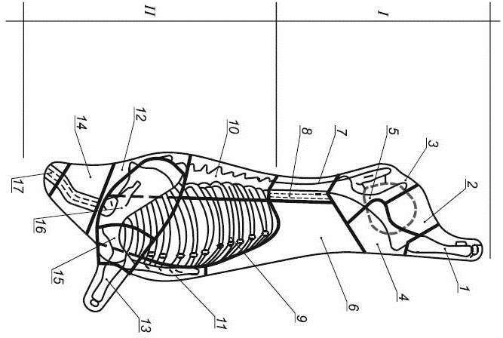

Рисунок 52 – Схема разделки телятины на отрубы:
I – задняя четвертина (1–8): 1 – задняя голяшка; 2–5 – тазобедренный отруб без голяшки: 2 – наружная часть; 3 – верхняя часть; 4 – боковая часть;
5 – внутренняя часть; 6 – пашина; 7 – поясничный отруб; 8 – вырезка; II – передняя четвертина (9–17): 9 – реберный отруб; 10 – спинной отруб;
11 – грудной отруб; 12 – подлопаточный отруб; 13 – передняя голяшка; 14 – шейный отруб; 15–16 – плечелопаточный отруб без голяшки: 15 – нижняя часть (плечевая); 16 – верхняя часть (лопаточная);
17 – шейный зарез

Таблица 28 – Наименование и границы отделения отрубов из телятины бескостных и на кости

Номер на  схеме | Наименование отруба | Границы отделения отруба
1 | 2 | 3
I (1–7) | Задняя четвертина на кости | Получают после разделения полутуши между последним грудным и первым поясничным по- звонками, по заднему краю тринадцатого реб- ра, вдоль реберной дуги до грудной кости. Яв-  ляется задней частью полутуши
II (9–17) | Передняя четвертина на кости | Получают после разделения полутуши между последним грудным и первым поясничным по- звонками, по заднему краю тринадцатого реб- ра, вдоль реберной дуги до грудной кости. Яв-  ляется передней частью полутуши
1–5 | Тазобедренный  с голяшкой на кости | Получают из задней четвертины. Передняя – ме- жду последним поясничным и первым крестцо- вым позвонками, далее огибая кости таза, парал- лельно бедренной кости к коленному суставу
1 | Задняя голяшка на кости | Получают из задней четвертины или тазобед- ренного отруба с голяшкой. Верхняя – в месте соединения бедренной и большеберцовой кос-  тей (по коленному суставу)
1 | Задняя голяшка  бескостная | Получают при обвалке задней голяшки
2–5 | Тазобедренный  без голяшки на кости | Получают из тазобедренного отруба с голяш-  кой на кости. Передняя – между последним по- ясничным и первым крестцовым позвонками, далее, огибая кости таза, проходит параллельно бедренной кости к коленному суставу. Задняя – в месте соединения бедренной и большеберцо-  вой костей (по коленному суставу)
2–5 | Тазобедренный без голяшки  бескостный | Получают после обвалки тазобедренного отру- ба без голяшки
2 | Наружная часть тазо- бедренного отруба бескостная | Получают из тазобедренного отруба бескостно- го. Состоит из двуглавой мышцы бедра, полу-  сухожильной и икроножной мышц, располо- женных с наружной (латеральной) стороны бедра, покрытых поверхностной пленкой и  слоем подкожного жира

Продолжение табл. 28
1 | 2 | 3
5 | Внутренняя часть та- зобедренного отруба бескостная | Получают из тазобедренного отруба бескостно- го. Состоит из двух толстых мышц – полупере- пончатой и приводящей, сросшихся с ними портняжной и гребешковой мышцами, распо- ложенными с внутренней стороны бедра и  стройной мышцы, покрывающей мышцы с внутренней стороны
4 | Боковая часть тазобед- ренного отруба беско- стная | Получают из тазобедренного отруба бескостно- го. Состоит из следующих мышц: четырехгла- вой бедра, отделенной от переднего края бед- ренной кости, напрягателя широкой фасции  бедра, покрытых поверхностной пленкой и слоем подкожного жира
3 | Верхняя часть тазо- бедренного отруба бескостная | Получают из тазобедренного отруба бескостно- го. Состоит из группы ягодичных мышц (по- верхностной, средней, добавочной и глубокой), отделенных от подвздошной кости и покрытых поверхностной пленкой и слоем подкожного  жира
6 | Пашина | Получают из задней четвертины. Передняя – по заднему краю последнего (тринадцатого) ребра вдоль реберной дуги до грудной кости. Верхняя – параллельно позвоночному столбу в 50 мм от тел позвонков. Задняя – параллельно бедренной  кости к коленному суставу. Нижняя – по белой линии живота
8 | Пояснично - под- вздошная мышца (вы- резка) | Состоит из большой поясничной, расположен- ной под поперечно–реберными отростками по- ясничных позвонков, и подвздошной мышц.  Отделяют от последнего ребра до тазобедрен- ного сустава
7, 10 | Спинно- поясничный на кости | Получают из полутуши. Передняя – между шестым и седьмым грудными позвонками, и  соответствующими им частями ребер. Задняя – между последним (шестым) поясничным и пер- вым крестцовым позвонками, по переднему (краниальному) краю подвздошной кости (мак- лока). Нижняя – параллельно позвоночному  столбу в 50 мм от тел позвонков
7, 10 | Спинно-поясничный бескостный | Получают при обвалке спинно-поясничного отруба

Продолжение табл. 28
1 | 2 | 3
7 | Поясничный  бескостный | Получают при обвалке поясничного отруба
7 | Поясничный на кости | Получают из задней четвертины или спинно- поясничного отруба на кости. Передняя – меж- ду последним грудным (тринадцатым) и пер- вым поясничным позвонками по заднему краю тринадцатого ребра. Задняя – между последним (шестым) поясничным и первым крестцовым позвонками, по переднему (краниальному)  краю подвздошной кости (маклока). Нижняя – параллельно позвоночному столбу в 50 мм от тел позвонков
10 | Спинной на кости | Получают из передней четвертины или спинно- поясничного отруба на кости. Передняя – меж- ду шестым и седьмым позвонками и соответст- вующими им частями ребер. Задняя – между последним грудным (тринадцатым) и первым поясничным позвонками по заднему краю три- надцатого ребра. Нижняя – параллельно позво- ночному столбу в 50 мм от тел позвонков
10 | Спинной бескостный | Получают при обвалке спинного отруба
9 | Реберный на кости | Получают из передней четвертины. Передняя – по линии отделения шейного отруба. Задняя – по заднему краю последнего (тринадцатого) ребра. Верхняя – по линии отделения подлопа- точного и спинного отрубов на расстоянии 50 мм от тел позвонков параллельно позвоночно- му столбу с первого ребра по тринадцатое включительно. Нижняя – от первого сегмента грудной кости (рукоятки) через реберные хря- щи (по линии отделения грудного отруба) до тринадцатого ребра
9 | Реберный бескостный | Получают при обвалке реберного отруба
12 | Подлопаточный бескостный | Получают при обвалке подлопаточного отруба

Продолжение табл. 28
1 | 2 | 3
12 | Подлопаточный на кости | Получают из передней четвертины. Передняя – параллельно первому ребру между последним шейным (седьмым) и первым грудным позвон- ком (задняя граница отделения шейного отру- ба). Задняя – между шестым и седьмым груд- ными позвонками, и соответствующими им  частями ребер. Нижняя – по реберной части в 50 мм от тел позвонков, параллельно позвоноч- ному столбу
11 | Грудной на кости | Получают из передней четвертины. Верхняя – от первого сегмента грудной кости (рукоятки)  через реберные хрящи до восьмого ребра
11 | Грудной бескостный | Получают при обвалке грудного отруба
13, 15,  16 | Плечелопаточный с голяшкой на кости | Получают из передней четвертины. Отруб вы- деляют круговым подрезом: с наружной сторо- ны в виде полукруга по верхнему краю лопа- точного хряща; с внутренней – по естественной линии сращения передней конечности с ребер-  ной частью
15, 16 | Плечелопаточный без голяшки на кости | Получают из плечелопаточного с голяшкой на кости. Линия отделения голяшки – по локтево- му суставу между плечевой костью и костями  предплечья
15, 16 | Плечелопаточный без голяшки  бескостный | Получают при обвалке плечелопаточного отру- ба без голяшки
15 | Нижняя часть (плечевая)  плечелопаточного от- руба на кости | Получают из плечелопаточного отруба без го- ляшки путем разделения его на верхнюю и нижнюю части по линии, проходящей через лопаточный сустав перпендикулярно оси лопа-  точного хряща
16 | Верхняя часть (лопа- точная) плечелопаточ- ного отруба на кости | Получают из плечелопаточного отруба без го- ляшки путем разделения его на верхнюю и нижнюю части по линии, проходящей через лопаточный сустав перпендикулярно оси лопа-  точного хряща
15 | Нижняя часть плечелопаточного отруба бескостная | Получают при обвалке нижней части (плече- вой) плечелопаточного отруба на кости

Окончание табл. 28
1 | 2 | 3
16 | Верхняя часть плечелопаточного отруба бескостная | Получают при обвалке верхней части (лопа- точной) плечелопаточного отруба на кости
13 | Передняя голяшка бескостная | Получают при обвалке передней голяшки
13 | Передняя голяшка на кости | Получают из плечелопаточного отруба с пе- редней голяшкой на кости. Верхняя – по ниж- нему краю плечевой кости (между плечевой  костью и костями предплечья)
14 | Шейный на кости | Получают из передней четвертины. Передняя – между вторым и третьим шейными позвонка-  ми. Задняя – параллельно первому ребру между последним шейным (седьмым) и первым груд-  ным позвонками
14 | Шейный бескостный | Получают при обвалке шейного отруба
17 | Шейный зарез на кости | Получают из передней четвертины. Передняя – по линии отделения головы. Задняя – между  вторым и третьим шейными позвонками

Таблица 29 – Органолептические показатели телятины

Наименование  показателя | Характеристика
Цвет поверхности | Светло-розовый; у размороженного мяса - розовый
Мышцы на разрезе | Слегка влажные, не оставляют влажного пятна на фильтро-  ванной бумаге; цвет от светло-розового до красновато- розового
Консистенция | На разрезе мясо плотное, упругое; образующаяся при на- давливании пальцем ямка быстро выравнивается
Запах | Специфический, свойственный свежему мясу
Состояние жира | Имеет белый цвет; консистенция плотная. У разморожен- ного мяса жир мягкий, частично окрашен в красный цвет
Состояние сухожилий | Сухожилия упругие, плотные, поверхность суставов глад- кая, блестящая. У размороженного мяса сухожилия мягкие, рыхлые, окрашены в красный цвет

Отрубы свинины в зависимости от термического состояния под- разделяют на парные, остывшие, охлажденные, подмороженные и за- мороженные.
Для реализации в торговой сети и в сети общественного питания используют отрубы – охлажденные и замороженные. Для промыш- ленной переработки – парные, остывшие, охлажденные, подморо- женные и замороженные.
Схема разделки свинины на отрубы приведена на рисунках 53–54.
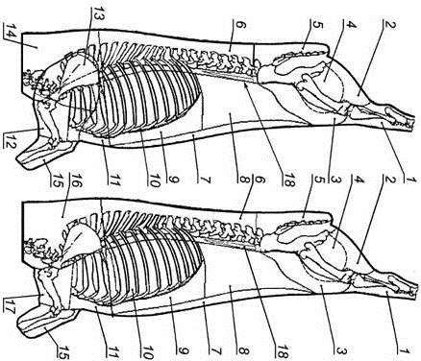

Рисунок 53 – Схема разделки свинины на отрубы:
1–5– тазобедренный отруб; 6–10 – средний отруб; передний отруб: 11–15 (вариант 1) и 11; 15–17 (вариант 2) 1 – задняя голяшка; 2 – наружная
часть; 3 – боковая часть; 4 – внутренняя часть; 5 – верхняя часть; 6 – спинно- поясничный отруб; 7 – межсосковая часть; 8 – пашина; 9 – грудной отруб; 10 – реберный отруб; 11 – подлопаточные ребра; 12; 13 – плечелопаточный
отруб: 12 – нижняя часть плечелопаточного отруба; 13 – верхняя часть плечелопаточного отруба; 14 – шейный отруб; 15 – передняя голяшка; 16 – шейно-лопаточный отруб; 17 – плечевой отруб; 18 – вырезка

135

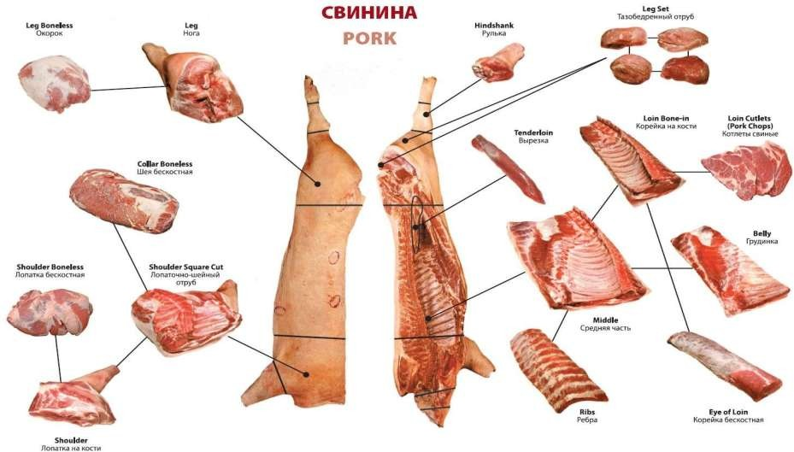

Рисунок 54 – Схема разделки свинины на отрубы

Наименование и границы отделения отрубов приведены в таб- лице 30.

Таблица 30 – Наименование и границы отделения отрубов свинины

Номер на  схеме | Наименование отруба | Границы отделения отруба
1 | 2 | 3
1–5 | Тазобедренный на кости с голяшкой | Передняя – между шестым и седьмым пояснич- ными позвонками и далее через точку, располо- женную непосредственно перед подвздошной  костью и относящимся к ней хрящом, парал- лельно бедренной кости к коленному суставу
1 | Задняя голяшка на кости | Передняя – от места перехода мышц голени в ахиллово сухожилие по направлению к колен-  ному суставу и далее через сустав; задняя – по месту отделения ножки
1 | Задняя голяшка  бескостная | Получают после обвалки задней голяшки  на кости
2–5 | Тазобедренный  на кости без голяшки | Передняя – между шестым и седьмым пояснич- ными позвонками и далее через точку, располо- женную непосредственно перед подвздошной  костью и относящимся к ней хрящом, парал- лельно бедренной кости к коленному суставу; задняя – по месту отделения голяшки
2–5 | Тазобедренный  без голяшки бескостный | Получают после обвалки тазобедренного отруба  без голяшки
2 | Наружная часть бескостного  тазобедренного отруба | Выделяют из обваленного тазобедренного отру- ба посредством отделения по естественным со- единениям между сросшимися двуглавой и по- лусухожильной мышцами и четырехглавой  мышцей бедра (боковая часть) с одной стороны  и полуперепончатой, и приводящей (внутренняя часть) с другой стороны
3 | Боковая часть бескостного  тазобедренного отруба | Выделяют из обваленного тазобедренного отру- ба по естественным соединениям с полупере- пончатой и приводящей мышцами (внутренняя часть) с одной стороны и двуглавой и полусухо- жильной мышцами (наружная часть) с другой.  Состоит из четырехглавой мышцы бедра и на- прягателя широкой фасции бедра

Продолжение табл. 30
1 | 2 | 3
4 | Внутренняя часть бескостного  тазобедренного отруба | Выделяют из обваленного тазобедренного отру- ба посредством отделения по естественным со- единениям с четырехглавой мышцей бедра (бо-  ковая часть) с одной стороны и сросшимися дву- главой и полусухожильными мышцами (наруж- ная часть) с другой
5 | Верхняя часть бескостного  тазобедренного отруба | Выделяют из обваленного тазобедренного отру- ба посредством отделения по естественным со- единениям: задняя – по естественному соедине- нию с двуглавой и полусухожильной мышцами (наружная часть); нижняя – по естественному  соединению с четырехглавой мышцей бедра (бо- ковая часть)
6–10 | Средний отруб | Задняя – между шестым и седьмым поясничны- ми позвонками и далее через точку, располо-  женную непосредственно перед подвздошной костью и относящимся к ней хрящом, парал- лельно бедренной кости к коленному суставу;  передняя – между четвертым и пятым грудными  позвонками, следуя контуру четвертого ребра до вентральной части грудины
6 | Спинно-поясничный на кости | Вариант 1  Передняя – между четвертым и пятым грудными позвонками, следуя контуру четвертого ребра до вентральной части грудины; задняя – между шестым и седьмым поясничными позвонками;  нижняя – на расстоянии 5 см от позвоночного столба параллельно ему.  Вариант 2  Передняя – между четвертым и пятым грудными позвонками, следуя контуру четвертого ребра до вентральной части грудины; задняя – между шестым и седьмым поясничным позвонками; нижняя – на расстоянии 10 см от позвоночного  столба параллельно ему.  Состоит из десяти грудных позвонков, дорсаль- ной части ребер от пятого до 14-го, шести пояс- ничных позвонков и мышц: длиннейшей спины, подвздошно-реберной, остистой и полуостистой, части многораздельной, части трапециевидной, зубчатой дорсальной, поднимателей ребер

Продолжение табл. 30
1 | 2 | 3
6 | Спинно-поясничный бескостный | Получают при обвалке спинно-поясничного отруба
7 | Межсосковая часть | Верхняя – на 2 см выше линии (границы) рас- положения сосков
8–10 | Грудино-реберный с пашиной  бескостный | Получают при обвалке грудино-реберного от- руба с пашиной
8 | Пашина | Передняя – по каудальному краю последнего ребра вниз к межсосковой части; задняя – по линии отделения тазобедренного отруба; верх-  няя – по вентральному краю позвоночного стол- ба; нижняя – по линии отделения межсосковой части.  Состоит из наружной косой, внутренней косой, поперечной и прямой брюшной мышц
10 | Грудино-реберный с пашиной на кости | Вариант 1  Передняя – между четвертым и пятым ребрами; задняя – по линии отделения тазобедренного отруба; верхняя – на расстоянии 5 см от позво- ночного столба параллельно ему; нижняя – по линии отделения межсосковой части.  Вариант 2  Передняя – между четвертым и пятым ребрами; задняя – по линии отделения тазобедренного отруба; верхняя – на расстоянии 10 см от позво- ночного столба параллельно ему; нижняя – по линии отделения межсосковой части.  Состоит из межреберных наружных и внутрен- них мышц, широчайшей мышцы спины из на- ружной косой, внутренней косой, поперечной и прямой брюшной мышц, из наружной, внутрен- ней, прямой брюшной мышц

Продолжение табл. 30
1 | 2 | 3
9, 10 | Грудино-реберный на кости | Вариант 1  Передняя – между четвертым и пятым ребрами, задняя по каудальному краю последнего ребра вниз к межсосковой части; верхняя – на расстоя- нии 5 см от позвоночного столба параллельно  ему; нижняя – по линии отделения межсосковой части.  Вариант 2  Передняя – между четвертым и пятым ребрами, задняя – по каудальному краю последнего ребра вниз к межсосковой части; верхняя – на расстоя- нии 10 см от позвоночного столба параллельно  ему; нижняя – по линии отделения межсосковой части.  Состоит из межреберных наружных и внутрен-  них мышц, широчайшей мышцы спины, из на- ружной, внутренней, прямой брюшной мышц
9, 10 | Грудино-реберный бескостный | Получают при обвалке грудино-реберного
9 | Грудной на кости | Задняя – по линии отделения пашины; верхняя – по реберным хрящам; нижняя – по линии отде- ления межсосковой части. Состоит из наружной, внутренней, прямой брюшной мышц
9 | Грудной бескостный | Получают при обвалке грудного отруба
10 | Реберный на кости | Вариант 1  Передняя – между четвертым и пятым ребрами; задняя – по каудальному краю последнего ребра; верхняя – на расстоянии 5 см от позвоночного  столба параллельно ему; нижняя – по хрящам реберной дуги.  Вариант 2  Передняя – между четвертым и пятым ребрами; верхняя – на расстоянии 10 см от позвоночного столба параллельно ему; задняя – по каудально- му краю последнего ребра; нижняя – по хрящам реберной дуги.  Состоит из межреберных наружных и внутрен- них мышц, широчайшей мышцы спины

Продолжение табл. 30
1 | 2 | 3
9 | Грудной бескостный | Получают при обвалке грудного отруба
10 | Реберный на кости | Вариант 1  Передняя – между четвертым и пятым ребрами; задняя – по каудальному краю последнего ребра; верхняя – на расстоянии 5 см от позвоночного  столба параллельно ему; нижняя – по хрящам реберной дуги.  Вариант 2  Передняя – между четвертым и пятым ребрами; верхняя – на расстоянии 10 см от позвоночного столба параллельно ему; задняя – по каудально- му краю последнего ребра; нижняя – по хрящам реберной дуги.  Состоит из межреберных наружных и внутрен- них мышц, широчайшей мышцы спины
10 | Реберный бескостный | Получают при обвалке реберного отруба
11–17 | Передний отруб | Передняя – по линии отделения головы; задняя – между четвертым и пятым грудными позвонка- ми, следуя контуру четвертого ребра
Вариант 1
12, 13,  15 | Плечелопаточный с передней голяшкой  на кости | Отделяют от переднего отруба круговым подре- зом, начинающимся на уровне середины плече- вой кости, по линии, проходящей через грудные мышцы (поверхностную и глубокую), далее по естественным соединениям зубчатой вентраль- ной мышцы с подлопаточной и широчайшей  мышцей спины, далее по месту прикрепления зубчатой мышцы с лопаточным хрящом.  Трапециевидную и плечеголовную мышцы отде- ляют по переднему краю лопатки
12, 13 | Плечелопаточный без голяшки  бескостный | Получают при обвалке плечелопаточного отруба

Продолжение табл. 30
1 | 2 | 3
12, 13 | Плечелопаточный без голяшки на кости | Отделяют от переднего отруба круговым подре- зом, начинающимся на уровне середины плече- вой кости, по линии, проходящей через грудные мышцы (поверхностную и глубокую), далее по естественным соединениям зубчатой вентраль- ной мышцы с подлопаточной и широчайшей  мышцей спины, по месту прикрепления зубчатой мышцы к дорсальной точке лопаточного хряща. Трапециевидную и плечеголовную мышцы отде- ляют по переднему краю лопатки.  Нижняя – по локтевому суставу
12 | Нижняя часть бескостного плече-  лопаточного отруба без голяшки | Получают из бескостного плечелопаточного от- руба без голяшки путем разделения его по ли- нии, проходящей через ямку от лопаточного сус- тава перпендикулярно к краниальному и кау-  дальному краю отруба
13 | Верхняя часть бескостного  плечелопаточного отруба без голяшки | Получают из бескостного плечелопаточного от- руба без голяшки путем разделения его по ли- нии, проходящей через ямку от лопаточного сус- тава перпендикулярно к краниальному и кау-  дальному краю отруба
14 | Шейный на кости | Передняя – по линии отделения головы; задняя – между четвертым и пятым грудными позвонка- ми; нижняя – по вентральному краю шейных и  грудных позвонков
14 | Шейный бескостный | Получают при обвалке шейного отруба
11 | Подлопаточные ребра | Верхняя – по вентральному краю шейных по- звонков; задняя – между четвертым и пятым ребрами по межреберным мышцам; нижняя – по реберным хрящам.  Состоит из ребер с первого по четвертое, межре- берных наружных и внутренних мышц
15 | Передняя голяшка  на кости | Верхняя – по локтевому суставу; нижняя –  по линии отделения ножки
13 | Верхняя часть бескост- ного плечелопаточного отруба без голяшки | Получают из бескостного плечелопаточного от- руба без голяшки путем разделения его по ли- нии, проходящей через ямку от лопаточного сус- тава перпендикулярно к краниальному и кау-  дальному краю отруба
15 | Передняя голяшка  бескостная | Получают при обвалке передней голяшки

Окончание табл. 30
1 | 2 | 3
Вариант 2
16 | Шейно- лопаточный на кости с подлопаточны- ми ребрами | Передняя – по линии отделения головы; задняя – между четвертым и пятым грудными позвонка- ми далее по контуру четвертого ребра; нижняя – по линии, перпендикулярной к каудальному и  краниальному краям отруба, через плечелопа- точный сустав
16 | Шейно-лопаточный бескостный | Получают при обвалке верхней части шейноло- паточного отруба
16 | Шейно-лопаточный бескостный | Получают при обвалке верхней части шейно– лопаточного отруба
17 | Плечевой без голяшки на кости | Передняя – по линии отделения головы; задняя – между четвертым и пятым грудными позвонка- ми и соответствующими им ребрами вниз к гру- дине; верхняя – по линии, перпендикулярной к  каудальному и краниальному краям отруба через плечелопаточный сустав; нижняя – по локтевому суставу
17 | Плечевой без голяшки бескостный | Получают при обвалке плечевого отруба без голяшки
11 | Подлопаточные ребра | Верхняя – по вентральному краю шейных по- звонков; задняя – между четвертым и пятым ребрами по межреберным мышцам; нижняя – по реберным хрящам.  Состоит из ребер с первого по четвертое, межре- берных наружных и внутренних мышц
15 | Передняя голяшка на кости | Верхняя – по локтевому суставу; нижняя – по линии отделения ножки
15 | Передняя голяшка бескостная | Получают при обвалке передней голяшки
18 | Вырезка | Задняя – в точке соединения головки мышцы с подвздошной костью; верхняя – по линии соеди- нения мышцы с грудными позвонками и попе-  речно-реберными отростками поясничных по- звонков

По органолептическим показателям отрубы свинины должны соответствовать требованиям, указанным в таблице 31.

Таблица 31 – Органолептические показатели свинины

Наименование  показателя | Характерный признак мяса
Цвет поверхности | Бледно-розового или бледно-красного цвета
Мышцы на разрезе | Слегка влажные, не оставляют влажного пятна на фильтро- ванной бумаге; цвет от светло-розового до красного
Консистенция | На разрезе мясо плотное, упругое; образующаяся при надав-  ливании пальцем ямка быстро выравнивается
Запах | Специфический, свойственный свежему мясу
Состояние  жира | Имеет белый или бледно-розовый цвет; мягкий, эластичный
Состояние  сухожилий | Сухожилия упругие, плотные, поверхность суставов гладкая,  блестящая

Отрубы баранины в зависимости от термического состояния подразделяют на парные, остывшие, охлажденные, подмороженные и замороженные.
Для реализации в торговой сети и в сети общественного питания используют отрубы охлажденные и замороженные, для промышлен- ной переработки – парные, остывшие, охлажденные, подмороженные и замороженные.
Схема разделки козлятины соответствует схеме разделки бара- нины. Схема разделки баранины и козлятины на отрубы приведена на рисунке 55.
Наименование и границы отделения отрубов из баранины беско- стных и на кости приведены в таблице 32.
По органолептическим показателям отрубы должны соответст- вовать требованиям, указанным в таблице 33.
Обвалка – отделение мяса от костей. Обвалку производят на стационарных и конвейерных столах (рис. 56). Для устранения из- лишнего транспортирования мяса процессы обвалки и жиловки со- вмещают на одном столе, где работают обвальщик и жиловщик.
На обвалку и жиловку поступает охлажденное и размороженное сырье с температурой в толще мышц 1…4 °С; для выработки вареных колбас – парное мясо с температурой не ниже 30 °С или остывшее с температурой не выше 12 °С.

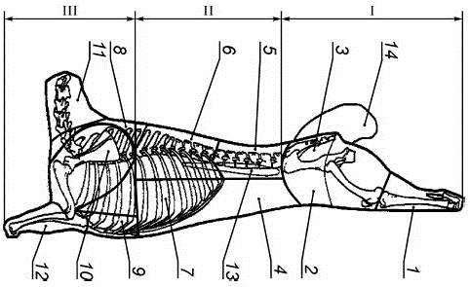

Рисунок 55 – Схема разделки баранины на отрубы:
I – задняя часть (1–3): тазобедренный отруб: 1 – задняя голяшка; 2 – нижняя часть тазобедренного отруба; 3 – верхняя часть тазобедренного отруба;
II – средняя часть (4–7): 4 – пашина; 5 – поясничный отруб; 6 – спинной отруб; 7 – реберный отруб; III – передняя часть (8–12): 8 – подлопаточный отруб;
9 – грудной отруб; 10 – лопаточный отруб без голяшки; 11 – шейный отруб; 12 – передняя голяшка; 13 – вырезка; 14 – курдюк или жирный хвост

Таблица 32 – Наименование и границы отделения отрубов из баранины бескостных и на кости

Номер на  схеме | Наименование отруба | Границы отделения отруба
1 | 2 | 3
I | Задняя часть | Получают из туши. Передняя граница проходит между шестым поясничным позвонком и костя- ми таза, далее с двух сторон огибая кости таза, параллельно бедренной кости к коленному сус- таву; задняя – по линии отделения ножек
I | Тазобедренный  с голяшкой на кости | Получают из задней части путем разделения по по- звоночному столбу на симметричные половины
1 | Задняя голяшка на кости | Получают из тазобедренного отруба на кости с голяшкой путем разделения по коленному суста- ву, с целью отделения берцовой кости  от бедренной

Продолжение табл. 32
1 | 2 | 3
2–3 | Тазобедренный без голяшки на кости | Получают из тазобедренного отруба на кости с  голяшкой путем отделения от тазобедренного отруба голяшки
2–3 | Тазобедренный без голяшки бескостный | Получают при обвалке тазобедренного отруба без голяшки на кости
3 | Верхняя часть тазо- бедренного отруба на кости | Получают из тазобедренного отруба на кости. Передняя граница проходит по линии отделения задней части от туши. Задняя граница по линии, перпендикулярной к позвоночнику через верт-  лужную впадину
3 | Верхняя часть тазо- бедренного отруба  бескостная | Получают при обвалке верхней части тазобед- ренного отруба
2 | Нижняя часть тазо-  бедренного отруба на кости | Получают из тазобедренного отруба без голяшки на кости путем удаления верхней части
2 | Нижняя часть тазо- бедренного отруба  бескостная | Получают при обвалке нижней части тазобед- ренного отруба на кости
II | Средняя часть | Получают из туши путем отделения с двух сто- рон передней части между пятым и шестым грудными позвонками, вдоль контура пятого  ребра до вентральной части грудины. Задняя граница проходит между шестым поясничным позвонком и костями таза, далее с двух сторон огибая кости таза, параллельно бедренной кости к коленному суставу
II | Средняя часть разделенная | Получают из средней части туши путем разделе-  ния по позвоночному столбу на две симметрич- ные половинки
5–6 | Спинно-поясничный целый на кости  (седло) | Получают из средней части туши путем отделе- ния с двух сторон реберного отруба и пашины по линии, проходящей параллельно позвоночнику на расстоянии длины ребер
5–6 | Спинно-поясничный разделенный  на кости | Получают из спинно-поясничного целого на кос- ти путем его разделения по позвоночному столбу на две симметричные половинки; или из средней части, разделенной после отделения реберного отруба и пашины по линии, проходящей парал- лельно позвоночнику на расстоянии длины ребер

Продолжение табл. 32
1 | 2 | 3
 | Спинно- поясничный разделенный бескостный | Получают при обвалке спинно-поясничного отруба, разделенного на кости
6 | Спинной целый на кости | Получают из спинно-поясничного отруба целого на кости. Передняя граница проходит между пя- тым и шестым грудными позвонками, далее с двух сторон вдоль контура пятого ребра; задняя  – между последним грудным и первым пояснич- ными позвонками и вдоль контура 13-го ребра
6 | Спинной разделенный на кости | Получают из спинного отруба целого на кости путем его разделения по позвоночному столбу на две симметричные половинки или из спинно– поясничного на кости разделением на спинной и поясничный отрубы по линии, проходящей меж- ду последним грудным и первым поясничными позвонками и вдоль контура 13-го ребра
6 | Спинной разделенный бескостный | Получают при обвалке спинного отруба, разде- ленного на кости
5 | Поясничный целый на кости | Получают из спинно–поясничного целого на кости. Передняя граница проходит между по-  следним грудным и первым поясничным позвон- ками и вдоль контура 13-го ребра. Задняя – по линии отделения задней части
5 | Поясничный разде- ленный на кости | Получают из поясничного отруба целого на кос- ти путем его разделения по позвоночному столбу на две симметричные половинки или из спинно- поясничного на кости разделением на спинной и поясничный отрубы по линии, проходящей меж- ду последним грудным и первым поясничным позвонками и вдоль контура 13-го ребра
5 | Поясничный  разделенный бескост- ный | Получают при обвалке поясничного отруба, раз- деленного на кости

Продолжение табл. 32
1 | 2 | 3
7 | Реберный | Получают из средней части туши (полутуши). Передняя граница проходит вдоль пятого ребра; задняя – по заднему краю последнего (13–го) ребра; верхняя – по линии отделения спинного отруба; нижняя – по реберным хрящам от пятого  до 13–го ребра
4 | Пашина | Получают из средней части туши (полутуши).  Задняя граница проходит по линии отделения задней части или тазобедренного отруба; верхняя – по линии отделения поясничного отруба; перед- няя – по линии отделения реберного отруба
III | Передняя часть разделенная | Получают из полутуши. Передняя граница – по линии отделения головы; задняя – между пятым и шестым грудными позвонками, далее вдоль кон- тура пятого ребра до вентральной части грудины; нижняя – по линии отделения ножки или из пе- редней части целой путем ее разделения по по- звоночному столбу на две симметричные поло- винки
III | Передняя часть целая | Получают из туши. Передняя граница – по линии отделения головы; задняя – с двух сторон туши между пятым и шестым грудными позвонками,  вдоль контура пятого ребра до вентральной части грудины; нижняя – по линии отделения ножек
10, 12 | Лопаточный с голяш- кой на кости | Отруб выделяют из передней части круговым  разрезом с наружной стороны по верхнему краю лопаточного хряща, с внутренней – разрезом по  естественной линии сращения передней конечно- сти с туловищем
12 | Передняя голяшка на кости | Получают из лопаточного отруба с голяшкой на кости путем отделения голяшки по локтевому  суставу (между плечевой костью и костями пред- плечья)
10 | Лопаточный без го- ляшки на кости | Отруб выделяют круговым разрезом с наружной стороны по верхнему краю лопаточного хряща, с внутренней – разрезом по естественной линии  сращения передней конечности с туловищем. Нижняя граница проходит по линии отделения голяшки

Окончание табл. 32
1 | 2 | 3
10 | Лопаточный без голяшки  бескостный | Получают при обвалке лопаточного отруба без голяшки на кости
8 | Подлопаточный целый на кости | Получают из передней части туши после отделе- ния с двух сторон лопаточного и грудного отру- бов и шеи. Передняя граница проходит по линии отделения шеи; задняя – между пятым и шестым грудными позвонками, с двух сторон вдоль кон- тура пятого ребра до вентральной части грудины;  нижняя – по линии отделения грудного отруба
11 | Шейный на кости | Получают из туши. Передняя граница проходит по линии отделения головы; задняя – прямым  разрубом между последним (шестым) шейным и первым грудным позвонками
9 | Грудной на кости | Получают из передней части туши (полутуши). Верхняя граница проходит по реберным хрящам от точки сочленения первого ребра с грудной ко-  стью до пятого ребра
13 | Вырезка | Получают из полутуши путем отделения пояс- нично-подвздошных мышц одним пластом от  брюшной поверхности поясничных позвонков и боковой поверхности подвздошной кости
14 | Курдюк или  жирный хвост | Получают путем отделения от задней части туши  без прирезей мышечной ткани

Таблица 33 – Органолептические показатели козлятины

Наименование показателя | Характерный признак отруба
Цвет поверхности | Красный или ярко-красный
Мышцы на разрезе | Слегка влажные, не оставляют влажного пятна на фильтрованной бумаге; цвет от красного до  красно-вишневого
Консистенция | На разрезе мясо плотное, упругое; образую- щаяся при надавливании пальцем ямка быстро  выравнивается
Запах | Специфический, свойственный свежему мясу
Состояние жира | Имеет белый цвет; консистенция плотная. У размороженного мяса жир мягкий
Состояние сухожилий | Сухожилия упругие, плотные, поверхность  суставов гладкая, блестящая. У размороженно- го мяса сухожилия мягкие, рыхлые

Жиловка – отделение наименее ценных в пищевом отношении соединительнотканных образований, сухожилий, кровеносных сосу- дов, мелких косточек, загрязнений и кровоподтеков. Одновременно с жиловкой производят сортировку. Существует три типа жиловки с выделением высшего, 2 и 1 сорта мяса. К высшему сорту относят куски чистой мышечной ткани; мясо, содержащее не более 6,0 % тонких соединительнотканных образований к 1 сорту, содержащее до 20,0 % соединительной ткани ко 2 сорту.
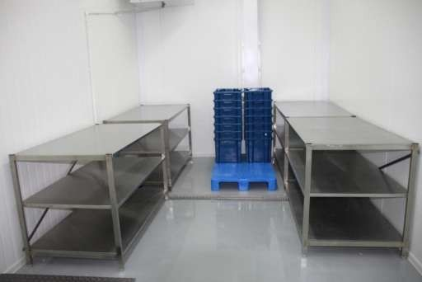

Рисунок 56 – Столы для обвалки и жиловки мясного сырья

При 2-сортной жиловке выделяют из говядины: высшего сорта и колбасную, свинину – таким же образом.
В колбасном производстве установлено строго определенное со- отношение мяса по сортам. Из 3-сортного мяса вырабатываются все виды колбас. Из 2-сортного мяса вырабатываются колбасы вареные, полукопченые, сосиски, сардельки.
Свиной шпик со шкурой или без нее в зависимости от ассорти- мента подразделяют на торговый (соленый), копченый (венгерское сало), и колбасный. Толщина шпика в тонкой его части должна быть не менее 2,5 см, а масса куска не менее 1 кг. Колбасный шпик выде- ляют из боковой и спиной частей туш.
Получаемые при жиловке мяса пищевые отходы (сухожилия, хрящи, пленки) используют для изготовления студней; жировую

ткань направляют на вытопку жира; непищевые отходы (клейма, за- чистки и кровоподтеки) применяют для производства технических продуктов.
При производстве колбас и копченостей предусматривается операция созревания мяса в посоле.
Посол и созревание мяса. Для посола используют поваренную соль или ее раствор, а также специальные смеси, в которые, кроме поваренной соли, входят и другие вещества. Чтобы избежать обес- цвечивания мяса и сохранить его естественную окраску, в смесь до- бавляют нитриты, придающие ей ярко-красный цвет. Количество вносимых нитритов строго ограничено. Санитарными правилами ус- тановлена предельно допустимая норма содержания нитритов в посо- ленном мясе 0,005 %. Добавлять селитру в посолочную смесь запре- щено. Нитриты нужно вводить в виде раствора и под строгим контро- лем сотрудников производственной лаборатории. Устойчивость цвета соленого мяса зависит от наличия аскорбиновой кислоты или ее солей, а также сахара. Допустимая норма сахара в смеси – не более 2 %.
Способы посола. В промышленной практике используют три способа посола: сухой, мокрый и смешанный (комбинированный).
Сухой способ посола заключается в том, что продукт натирают сухой посолочной смесью с последующим пересыпанием его солью во время укладки в штабеля (посол шпика), или мясо, предназначен- ное для изготовления колбас, перемешивают с солью в мешалке, а за- тем укладывают в тару и выдерживают определенное время. Особен- ностью сухого посола является то, что обрабатываемый продукт (мя- со, шпик или другой мясопродукт) в той или иной степени подверга- ется обезвоживанию ткани.
Сухим способом посола пользуются, когда необходимо хранить продукт длительное время, т. е. он пригоден для консервирования.
Однако этот способ не лишен недостатков. Продукт получается чрезмерно соленым и жестким, а соль распределяется неравномерно. При посоле жирных частей туши (шпик, грудной бекон), которые со- держат мало влаги (5–14 %), рассол не выделяется.
Мышечная ткань выделяет от 9 до 12 % рассола к первоначаль- ной массе при обработке солью в количестве 8–12 % к той же массе. Кроме того, мышечная ткань при сухом посоле теряет до 3,5 % бел- ков от их первоначального содержания. Если образующийся рассол не удаляют, то масса продукта в конце посола возрастает, а при его

удалении (как это происходит при посоле на решетках или в штабе- лях) масса уменьшается.
Мокрый способ посола – посол рассолом, который дает воз- можность получить продукт с любым содержанием соли при наибо- лее равномерном ее распределении.
При мокром посоле, в случае предварительного шприцевания мяса рассолом в количестве 8–12 % к массе мяса, его погружают в рассол. Оптимальное соотношение массы рассола и мяса равно 1:1.
Меньшее соотношение в рассоле может повысить концентрацию белков и значительно уменьшить концентрацию соли, т. е. создать бла- гоприятные условия для развития нежелательных микроорганизмов.
Повышение относительного содержания рассола больше опти- мального существенно замедляет рост полезной микрофлоры.
Комбинированные способы посола используют при изготов- лении ветчинных изделий, когда вначале куски мяса натирают посо- лочной смесью (особенно тщательно в суставах), а затем заливают рассолом.
При натирании кусков мяса сухой посолочной смесью достигается подавление деятельности микрофлоры на поверхности кусков из-за большой концентрации соли. Соленое мясо значительно устойчивее к бактериальной порче. Это обусловлено выраженным ингибирующим действием нитрита натрия на микроорганизмы, которое заметно усили- вается в условиях посола, когда воздействуют сразу несколько небла- гоприятных для их жизнедеятельности факторов: большая концентра- ция поваренной соли, кислая реакция среды, высокий окислительно- восстановительный потенциал, низкая температура.
Количество соли, вводимой в мясо, зависит от вида готовой продукции. К мясу, предназначенному для изготовления вареных из- делий, добавляют такое количество соли, которое обеспечивает удов- летворительный вкус (соленость) готового продукта (с учетом воды, добавляемой к мясу в последующем). Для этого необходимо добавить 2,0–2,5 % соли к массе мяса. В мясо, предназначенное для выработки полукопченых и копченых колбас, добавляют соли столько, чтобы ее концентрация после сушки продукта оказалась достаточной для мак- симального угнетения жизнедеятельности микроорганизмов, в преде- лах 3,5–4,0 % соли к массе мяса.
Поваренная соль, введенная в мясо в достаточном количестве, проявляет консервирующее действие, так как тормозит автолитиче- ские и гнилостные процессы.

Посол с нитритом и последующая выдержка (созревание) мяса в посоле являются наиболее характерным для технологии колбасных и ветчинных изделий.
Нитрит оказывает выраженное бактерицидное действие на большинство видов микроорганизмов, обычно встречающихся на мя- се, в том числе на энтеробактерии, сальмонеллы, кишечную палочку и даже спорообразующую микрофлору.
Под действием нитрита цвет мяса становится более насыщенным.
В процессе посола мяса происходит перераспределение соли и воды. Так, в момент соприкосновения рассола с поверхностью про- дукта между ним и рассолом возникает обменная диффузия, которая приводит к перераспределению соли, воды и растворимых составных частей продукта между ними.
Этот процесс является наиболее важным, так как от количества соли зависит вкус и устойчивость продукта к действию микроорга- низмов. Количество воды в продукте определяет его выход и конси- стенцию, а также концентрацию соли в тканевой жидкости, следова- тельно, и устойчивость к воздействию микроорганизмов.
Переход растворимых составных частей продукта в рассол име- ет отрицательное значение, так как продукт теряет которое количест- во ценных веществ.
Распределение посолочных веществ по объему мяса после шприцевания рассола в мышечную ткань проходит в две стадии.
На первой стадии образуется начальная зона накопления рас- сола, которую называют объемным центром диффузии.
На второй стадии посолочные вещества из объемного центра диф- фузии диффундируют в окружающую среду, т. е. по объему продукта.
Сразу после шприцевания в мясе рассол располагается в межволо- конном пространстве, а затем постепенно и сравнительно медленно диффундирует в мышечные волокна до выравнивания концентрации посолочных веществ в миофибриллах и межволоконном пространстве.
Но развитие вкуса и аромата мяса, а также других положитель- ных процессов может быть полным только при взаимодействии посо- лочных веществ с внутриклеточными соединениями мяса, содержа- щимися внутри миофибрилл. Поэтому и продолжительность созрева- ния мяса в посоле будет в значительной степени определяться време- нем, достаточным для полного перераспределения посолочных ве- ществ, в том числе и внутри мышечного волокна.

Такое ускорение перераспределения посолочных веществ дости- гается при механическом воздействии на мышечную ткань.
В отечественной и зарубежной литературе собственно механи- ческую обработку мяса называют разными терминами: в одних слу- чаях – массированием, в других – тумблированием.
Массированием принято считать такой способ механической обработки мяса, который основан на трении поверхности кусков мяса друг о друга и о внутренние стенки аппарата, в результате чего появ- ляется энергия трения, оказывающая механическое воздействие на мышечную ткань.
Тумблированием считают способ механической обработки мя- са, основанный на использовании энергии падения кусков мяса с не- которой высоты, энергии ударов их друг о друга, о выступы и стенки вращающегося аппарата.
Механическая обработка мяса сопровождается глубокими изме- нениями свойств, затрагивающими его ультраструктуру. После двух- кратного массирования свинины (до посола шприцеванием в течение 0,5 ч и после посола – в течение 3,5 ч) полностью исчезает продоль- ная и поперечная исчерченность по всей глубине образца, увеличива- ется число поперечно щелевидных нарушений мышечных волокон.
Посоленное мясо помещают в емкости и направляют на вы- держку при температуре 0…4 °С.
Мясо, измельченное на волчке с диаметром отверстий решетки 2–6 мм, при посоле концентрированным рассолом выдерживают 6–24 ч, при посоле сухой солью – 12–24 ч. При степени измельчения мяса 8–12 мм выдержка длится 12–24 ч. Мясо в виде шрота для вареных, варено-копченых колбас выдерживают в посоле 24–48 ч. Мясо в кус- ках массой до 1 кг, предназначенное для вареных колбасных изделий, выдерживают 48–72 ч, для полукопченых и варено-копченых колбас – 48–96 ч. Мясо в кусках массой 300–600 г для сырокопченых и сыро- вяленых колбас засаливается 120–168 ч. Эмульсию, полученную из парной и охлажденной говядины для вареных колбас, раскладывают в тазики слоем не более 15 см и выдерживают 12–48 ч при 0…4°С.
Технология производства мясных фаршей. При производстве колбас одной из основных операций является получение стабильных эмульсий, в которых не образуется отеков бульона и жира. Колбасная эмульсия имеет две фазы: прерывистую (жировые глобулы) и непре- рывную водную с растворенным актомиозином и другими белками мышечной ткани. Такие системы получают, вводя мелкие частицы

жира в растворенную в воде белковую основу, и стабилизируют на- греванием в результате коагуляции белка.
Мясо для вареных колбас, сосисок, сарделек измельчают внача- ле на волчке блоки (или измельчают на различных аппаратах для дробления замороженных блоков рис. 57–58), затем на куттере или других машинах тонкого измельчения (рис. 59–60).
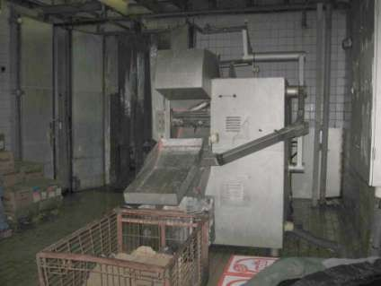
Рисунок 57 – Участок дробления мясного сырья
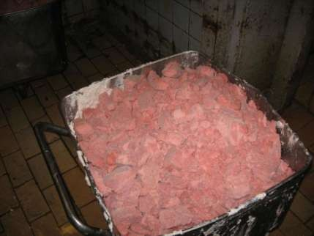

Рисунок 58 – Дробленые блоки замороженного куриного фарша

Мясо для большинства копченых и сыровяленых колбас измель- чают на волчке. Шпик и грудинку, вводимые в фарш в виде кусочков, измельчают на шпигорезке, волчке, а в некоторых случаях – в куттере в конце куттерования.
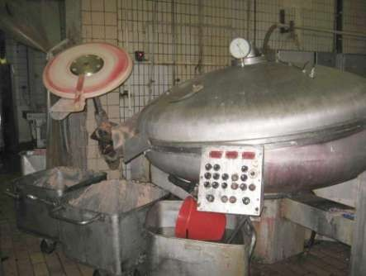
Рисунок 59 – Вакуумный куттер
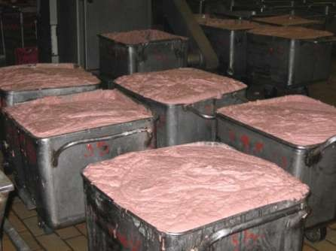

Рисунок 60 – Колбасный фарш готов к подаче в формовочный шприц

При измельчении на волчке разрушается мышечная ткань, изме- няется консистенция жира; сырье не только разрезается, но подверга- ется смятию и перетиранию. Вследствие этого температура повыша- ется, что может ухудшить качество фарша (температура фарша не должна быть выше 8–10 °C).
Тонкое измельчение мяса проводят в куттерах. Сырье перед кут- терованием предварительно измельчают на волчке либо загружают крупнокусковое замороженное сырье, а в некоторых случаях его из- мельчают и смешивают с компонентами. От правильного куттерова- ния зависят структура и консистенция фарша, появление отеков бульона и жира, а также выход готовой продукции. Это одна из важ- нейших операций при производстве вареных колбас, сосисок, сарде- лек, колбасных хлебов и ливерных колбас. Куттерование обеспечива- ет не только должную степень измельчения мяса, но и связывание добавляемой воды или льда в количестве, необходимом для получе- ния высококачественного продукта при стандартном содержании вла- ги. Продолжительность куттерования существенно влияет на качест- во фарша.
При обработке мяса на куттере в течение первых 3–4 мин про- исходит механическое разрушение тканей, значительно увеличивает- ся поверхность кусочков мяса, после чего начинается набухание бел- ков, связывание ими добавляемой воды и образование вязкопластич- ной структуры. Куттерование длится 8–12 мин в зависимости от кон- структивных особенностей куттера, формы ножей, скорости их вра- щения. При куттеровании фарш нагревается, и его температура под- нимается до 17–20 °С. С целью предотвращения перегрева фарша в куттер добавляют холодную воду или лед в начале куттерования в та- ком количестве, чтобы поддерживать температуру 12–15 °С. Количе- ство воды или льда зависит от вида куттеруемого сырья: чем выше содержание жировой ткани, тем меньше надо воды или льда. Излишнее количество влаги в фарше приводит к образованию бульонножировых отеков в процессе термообработки, недостаточное количество – к по- лучению готового продукта с грубой «песочной» консистенцией. Ко- личество добавляемой воды или льда при получении вареных колбас, сосисок и сарделек составляет 10–40 % массы куттеруемого сырья.
При куттеровании необходимо соблюдать порядок закладки сы- рья. На 1 стадии куттерованию подвергают нежирное мясо, соль и воду, и нитрит натрия, при этом образуется матрица каркаса с доста- точно прочно связанной влагой. Затем добавляют все остальные ком-

поненты рецептуры, которые равномерно распределяются по всему объему фарша. Формируется коагуляционная структура сырого кол- басного фарша.
Если на куттере обрабатывают мясо различной степени жирно- сти, то вначале загружают говядину, затем полужирную свинину, че- рез 6–8 мин загружают специи и нитрит, муку или крахмал, а затем жирную свинину или жир за 2–3 мин до окончания перемешивания. Лед добавляют при куттеровании нежирного сырья, загрузка куттера при этом 60 %. Полученный фарш должен быть однородным и доста- точно клейким.
Для повышения качества колбасных изделий используют ваку- умные куттеры (рис. 59). Вакуумирование позволяет сократить время куттерования за счет более интенсивного разрушения ткани; умень- шить объем фарша за счет удаления воздуха, что снижает расход оболочки; снижается возможность окисления белков, жиров, углево- дов, т. е. сохраняется более интенсивная окраска колбасного фарша; создаются неблагоприятные условия для развития аэробной микро- флоры. При использовании мешалок для приготовления фарша за- гружают говядину и нежирную свинину, затем при необходимости – холодную воду или лед, специи и раствор нитрита натрия. Жирную свинину и шпик загружают в последнюю очередь. После добавления шпика фарш перемешивают 2–3 мин. Продолжительность переме- шивания зависит от конструкции мешалки и свойств фарша. Так, фарш вареных колбас перемешивают 20 мин.
Фарш для полукопченых, варено-копченых и сырокопченых колбас готовят двумя способами.
Перед приготовлением фарша выдержанное в посоле мясное сырье измельчают на волчке с диаметром отверстий решетки 2–3 мм. Полужирную и жирную свинину, грудинку и шпик измельчают до размеров, предусмотренных рецептурой. Измельченную говядину пе- ремешивают со специями 5–7 мин, добавляют нежирную свинину, полужирное мясо, грудинку, шпик, говяжий или бараний жир. Пере- мешивание длится 6–10 мин;
Жилованное мясо в кусках, полосы шпика и грудинки замора- живают при толщине слоя не более 10 см до –5…–1 °С (мясные замо- роженные блоки отепляют до этой температуры). Фарш готовят на куттерах, предназначенных для измельчения замороженного мяса. После измельчения крупных кусков говядины, баранины через 30–90 с

загружают нежирную свинину, поваренную соль, специи, раствор нитрита натрия, через 1–2 мин – полужирную и жирную свинину, шпик, грудинку, бараний жир и измельчают еще 30–90 с. Общая про- должительность измельчения и перемешивания 2–5 мин. Температура фарша после куттерования –3…– 1 °С.
Фарш ливерных колбас и паштетов готовят холодным и горячим способами. При холодном способе вареное и бланшированное сырье охлаждают до 8…10 °С, измельчают на волчке с диаметром отвер- стий решетки 2–3 мм, затем обрабатывают в куттере в течение 6–8 мин до мазеобразной консистенции. Температуру фарша поддер- живают не выше 12 °С. При горячем способе сырье после варки и бланшировки направляют на измельчение горячим. В этом случае ис- пользуют куттеры с паровыми рубашками и поддерживают темпера- туру фарша не ниже 50 °С.
Формование колбасных изделий. Процесс формования кол- басных изделий включает подготовку колбасной оболочки, шприце- вание фарша в оболочку, вязку и штриковку колбасных батонов, их навешивание на палки и рамы.
Шприцевание (т. е. наполнение колбасной оболочки фаршем) осуществляется под давлением в специальных машинах – шприцах (рис. 60). В процессе шприцевания должны сохраняться качество и структура фарша.
Колбасные изделия шприцуют при различном давлении в зави- симости от вида: вареные – наименьшее, с/к колбасы – наибольшее. Излишняя плотность набивки фарша вареных колбас в оболочку при- водит к ее разрыву во время варки батонов вследствие расширения содержимого. Копченые колбасы наоборот шприцуют с наибольшей плотностью, так как объем батонов сильно уменьшается при после- дующей сушке изделий.
Фарш вареных колбас на пневматических шприцах рекоменду- ется шприцевать при давлении 0,4–0,5 МПа, на гидравлических – при 0,8–1,0 МПа, фарш сосисок и сарделек – при 0,4–0,8 МПа, полукоп- ченых колбас – 0,5–1,2 МПа. Фарш сырокопченых и варено-копченых колбас шприцуют на гидравлических шприцах при 1,3 МПа.
Используют колбасные оболочки натуральные (кишечные) и ис- кусственные. Для копченых колбас используют следующие оболочки:

белкозин, кутизин, натурин (из коллагенсодержащего сырья). Для ва- реных – полиамидные – амитан, биалон
Нашприцованные колбасы формуют, вяжут шпагатом или нит- ками, или клипсуют (рис. 61). Если колбасная оболочка немаркиро- ванная, то колбасы вяжут для каждого вида колбас определенным ри- сунком. Для удаления воздуха из батонов их накалывают (штрикуют), вискозные (целлофановые) оболочки во избежание последующего разрыва накалывать нельзя.

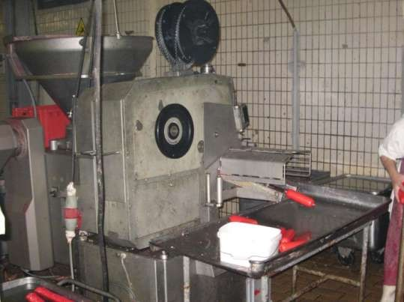

Рисунок 61 – Поликлип в процессе клипсования

После вязки или перекручивания колбасы навешивают на рамы (или укладывают, если это вареные колбасные изделия, рис. 62), что- бы они не соприкасаясь друг с другом. На каждую раму навешивают колбасы одного наименования, в одной оболочке, одинакового раз- мера. Батоны на рамах не должны соприкасаться друг с другом, иначе соприкасающиеся участки батонов изолируются от воздействия теп- лового воздуха и дымовых газов и не обрабатываются, получаются слипы (необжаренные и непроваренные участки), ухудшается товар- ный вид и снижается стойкость колбас.

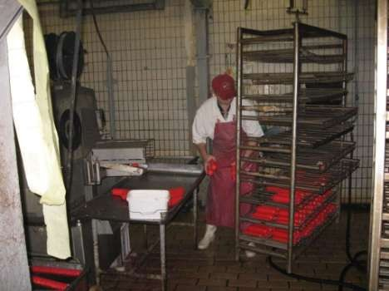

Рисунок 62 – Укладка на рамы колбасных батонов
Осадка колбасных изделий. Осадка колбасных изделий – это восстановление коагуляционной структуры фарша, разрушенной при шприцевании.
Восстановление структуры вареных колбас происходит в период времени от момента шприцевания до начала тепловой обработки. Различают осадку кратковременную и длительную.
При кратковременной осадке протекают реакции стабилизации окраски, удаление влаги и подсушивание оболочки. При длительной осадке происходит стабилизация окраски, удаление влаги и подсуши- вание оболочки, начинаются процессы вторичного структурообразо- вания.
Колбасы, прошедшие осадку, значительно лучше обжариваются, так как при этом меньше выделяется влаги, которая замедляет про- цесс обжарки и зачастую приводит к осаждению смолы и сажи.
Кратковременную осадку проводят при получении вареных и полукопченых колбас, она длится 2–6 ч. На большинстве предпри- ятий осадку вареных и полукопченых колбас проводят по пути их прохождения из шприцовочного отделения в обжарочное при темпе- ратуре в помещении не выше 12 °С. В процессе осадки восстанавли- ваются химические связи между составными частями фарша, разру- шенные при измельчении и шприцевании, увеличивается доля проч- носвязанной влаги. Фарш уплотняется и становится монолитным, а готовый продукт получается более сочным, с лучшей консистенцией. Одновременно происходят реакции, стабилизирующие окраску фар-

ша в результате действия нитрита натрия. Оболочка подсушивается, испаряется некоторое количество избыточной влаги.
Длительную осадку (5–7 суток) применяют при изготовлении сырокопченых и сыровяленых колбас, а также полукопченых (1 су- тки) и варено-копченых (4 сут) колбас, изготовленных из подморо- женного мяса. При длительной выдержке между элементами разру- шенной системы мышечных волокон возникают достаточно прочные химические связи, способствующие образованию вторичной структу- ры. В сырье протекают ферментативные процессы, вызываемые жиз- недеятельностью микроорганизмов и активизацией ферментов мы- шечной ткани, т. е. мясо созревает. Испаряется свободная влага. В результате осадки улучшаются консистенция, запах, цвет и вкус кол- басных изделий.
Длительную осадку производят в специальных камерах, где поддерживают относительную влажность воздуха 85–90 % и темпе- ратуру 4–8 или 2–4 °С в зависимости от вида колбас и технологии. Осадочные камеры оборудованы подвесными путями. Для создания необходимого микроклимата используют пристенные батареи и воз- духоохладители.
Термическая обработка колбасных изделий. После осадки со- сиски, сардельки, вареные и полукопченые колбасы обжаривают.
Обжарочные камеры могут быть выполнены в одно- и много- этажном исполнении, температура в них поддерживается в пределах 60–120 ºС. Длительность обжарки в зависимости от диаметра батонов и толщины оболочки колеблется от 15 до 30 мин для сосисок, до 2,5 ч для колбас. В конце обжарки температура внутри колбасного батона достигает 40–45 °С. После обжарки вареные, п/к и в/к колбасы на- правляют на варку.
Варят все виды колбасных изделий, за исключением сырокопче- ных и сыровяленых колбас. В результате варки продукт достигает ку- линарной готовности. Варку проводят при 71 (±1) °С. Составные час- ти мясопродуктов претерпевают значительные изменения: раствори- мые белки мышечной ткани денатурируют (свертываются), происходит изменение их структуры и физико-химических свойств, белки соедини- тельной ткани (коллаген) свариваются, распадаются на более мелкие, разрыхляются, становятся менее прочными и лучше связывают воду.
При варке в универсальных и паровых камерах (рис. 63–65) кол- басные изделия на рамах или тележках загружают в камеру, куда че- рез трубу поступает острый пар. Продолжительность варки зависит от вида и диаметра колбасы.
Запекание применяют к тем колбасным изделиям, которые вы- пускают без оболочки и подвергают термической обработке в метал- лических формах.

К таким изделиям относят колбасный хлеб, изготовленный по различным рецептурам, но по составу фарша, представляющий собой разновидность вареной колбасы; паштеты, которые являются разно- видностью ливерной колбасы, но без оболочки.
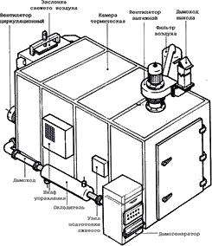
Вентилятор циркуляционный
Заслонка
свежего воздуха
Камера термическая
Вентилятор вытяжной
Фильтр воздуха
Дымоход выхода
Дымоход
управления Охладитель
Узел подготовки
сжатого воздуха
Шкаф
Дымогенератор

Рисунок 63 – Термодымовая камера для термической обработки батонов
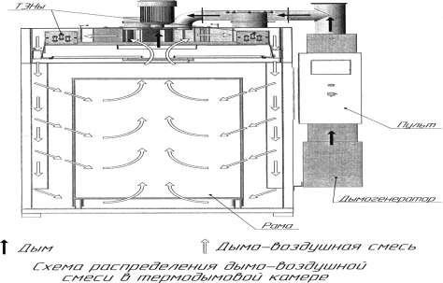
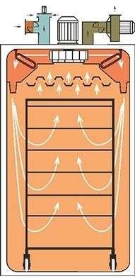

Рисунок 64 – Схема распределения дымовоздушной смеси в термодымовой камере

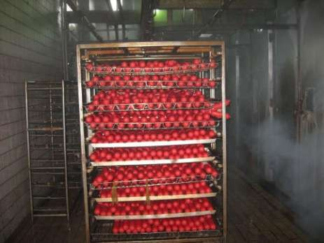

Рисунок 65 – Вареные колбасные изделия перед загрузкой термодымовую камеру

Хлеб колбасный запекают при постепенном повышении темпе- ратуры 70–150 ºС в течение 3,5 ч. Продукт считается запеченным при достижении в центре продукта температуры 68–70 ºС.
Колбасные изделия после варки (или запекания) направляют на охлаждение. Колбасные изделия быстро охлаждают до достижения температуры в центре батона 0–15 °С. Применяют двухстадийную холодную обработку: вначале холодной водой, а затем в камерах воз- душного охлаждения. На первой стадии изделий охлаждают под душем водопроводной водой с температурой 10–15 ºС в течение 10–30 мин или путем интенсивного орошения из форсунок в течение 5–15 мин (рис. 66).
Охлаждение проводят до температуры в центре батона 27–30 ºС, так как при последующем охлаждении водой поверхность продукта не успевает просохнуть и возможна быстрая микробиальная порча увлажненных колбас.
После охлаждения водой колбасные изделия направляют в по- мещения с температурой 0–8 °С и относительной влажностью 95 %, где они охлаждаются до температуры не выше 15 °С. Продолжитель- ность охлаждения в камере составляет 4–8 ч. Охлаждать до более низкой температуры колбасы не рекомендуется, так как при после- дующем транспортировании и реализации они могут увлажняться в

результате конденсации влаги на их поверхности, при этом колбасная оболочка тускнеет, внешний вид изделий ухудшается, и создаются благоприятные условия для развития плесени.
Колбасные хлеба после запекания направляют в камеры с тем- пературой 0–4 °С.
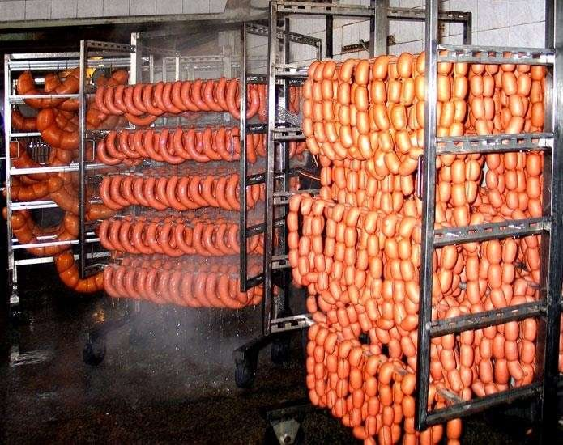

Рисунок 66 – Охлаждение колбасных изделий душированием

Копчение. Цель холодного копчения – насыщение продукта компонентами коптильного дыма, удаление избыточной влаги, ста- билизация окраски, придание продукту специфического вкуса и аро- мата, создание условий для дальнейшего видоизменения состава микрофлоры (преимущественно развитие молочнокислых бактерий).
Холодное копчение применяется для сырокопченых колбас в те- чение 2–3 суток. Самая высокая температура обработки, которая ис- пользуется при холодном копчении составляет 18–22 °С. При копче- нии происходит удаление влаги за счет разницы влагосодержания в батоне и в окружающей среде. Это приводит к увеличению массовой доли соли в продукте, при этом развитие гнилостных микроорганиз- мов подавляется. Молочнокислые бактерии хорошо переносят повы- шенные концентрации соли.

Колбасные батоны пропитываются коптильными веществами, состоящими в основном из кислых продуктов (карбоновые кислоты, альдегиды, кетоны). В результате происходит снижение рН, что в свою очередь приводит к подавлению посторонней микрофлоры и к активации МКБ и протеаз мышечной ткани, ускоряются фермента- тивные процессы, идет гидролиз белков. Образуются дополнитель- ные активные центры, которые взаимодействуют между собой и формируют структуру продукта. Этому же способствует и удаление влаги в процессе копчения.
Горячее копчение применяют для варено-копченых и полукоп- ченых колбас при 35–50 °С в течение 12–24 ч. Первый раз коптят ва- рено-копченые колбасы перед варкой при 50–60 °С в течение 60–120 мин. После варки охлаждают при 10–15 °С в течение 3–5 ч и затем коптят 24 ч при 40–50 °С или 48 ч при 30–35 °С.
Цель горячего копчения – удаление влаги, пропитывание коп- тильными веществами для придания вкуса и аромата и увеличение стойкости при хранении. Полукопченые колбасы, как правило, дости- гают стандартной влажности при копчении. Увеличение сроков хра- нения копченых колбасных изделий объясняется тем, что дым обла- дает антиокислительным бактериостатическим и бактерицидным действием. Одновременно при копчении уменьшается влажность продукта и увеличивается массовая доля соли, что также приводит к повышению стойкости изделий.
Копченые колбасные изделия приобретают острые, приятные вкус и запах, темно-красный цвет и блестящую поверхность. В ре- зультате проникновения в продукт некоторых фракций дыма, особен- но фенолов и органических кислот с высоким бактерицидным и бак- териостатическим действием, подавляется развитие гнилостной мик- рофлоры, увеличивается срок хранения колбас. На мясокомбинатах копчение проводят в стационарных камерах и автокоптилках.
Сушка. Эта операция завершает технологический цикл произ- водства сырокопченых, сыровяленых, варено-копченых и полукопче- ных колбас. Колбасы сушат в сушильных камерах, снабженных кон- диционерами при температуре 12 ºС и влажности воздуха 75 %. Кол- басы развешивают на вешалах, которые размещают в несколько яру- сов в зависимости от высоты помещения или на рамах. Между бато- нами оставляют промежутки, достаточные для свободной циркуляции воздуха. Расстояние между ярусами 0,6 м, от пола до нижнего яруса 1,5 м, от верхнего яруса до потолка 0,4 м. Средняя продолжитель-

ность сушки сырокопченых колбас от 20 до 25 суток, а иногда до 90 суток, варено-копченых – 5–10 суток, полукопченых 0,5–2 суток. Сушат колбасы до влажности 35–50 %.
Упаковка и маркировка колбасных изделий. Для хранения, и транспортирования колбасные изделия упаковывают в чистые метал- лические, пластмассовые и деревянные ящики или ящики из гофри- рованного картона, а также в контейнеры (рис. 67).
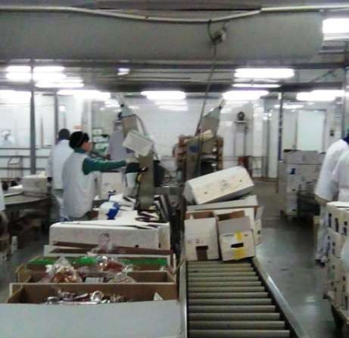
Рисунок 67 – Линия по упаковке колбасных изделий в ящики из гофрированного картона

Тара должна иметь крышку, быть сухой, чистой, без плесени и постороннего запаха. В каждый ящик или контейнер упаковывают колбасы одного наименования. Колбасные хлеба завертывают в сал- фетки из целлофана, пергамента, подпергамента и укладывают не бо- лее чем в два ряда. При маркировании тары указывают вид продукта, предприятие-изготовитель, дату изготовления, стандарт.
При перевозке полукопченых и варено-копченых колбас на дальние расстояния в целях предохранения от усушки, загрязнения и порчи их покрывают защитными покрытиями или заливают жиром.

При упаковывании в бочки (вместимостью 100 л) полукопченую кол- басу заливают свиным или говяжьим жиром, нагретым до 60…70 °С. Колбаса в жире, не портится и не плесневеет.
Транспортируют колбасные изделия всеми видами транспорта в соответствии с правилами перевозок грузов.
Для сохранения товарного вида и качества во время транспорти- ровки колбасные изделия упаковывают для местной реализации в де- ревянные, полимерные или металлические ящики. Колбасы, предна- значенные для дальних перевозок, в основном копченые и полукоп- ченые, заливают жиром, засыпают опилками или покрывают защит- ными покрытиями для предохранения от порчи и усушки.

Основные пороки вареных колбас
Загрязнение батонов (сажей, пеплом) – термическая обработка влажных батонов, использование смолистых пород дерева при копчении.
Оплавленный шпик и отеки жира под оболочкой – использо- вание мелкого шпика; преждевременная закладка шпика в мешалку; высокая температура при обжарке, варке.
Слипы – соприкосновение батонов друг с другом при термиче- ской обработке.
Отеки бульона под оболочкой – низкая водосвязывающая спо- собность фарша; использование мороженого мяса длительного срока хранения и мяса с высоким содержанием жира; недостаточная вы- держка мяса в посоле; перегрев фарше при измельчении (куттерова- нии) изменение количества добавленной воды при составлении фар- ша; несоблюдение последовательности закладки сырья в куттер.
Лопнувшая оболочка – излишне плотная набивка батонов при шприцевании; термообработка колбас при повышенной температуре; недоброкачественная оболочка.
Прихваченные жаром концы – высокая температура при обра- ботке; загрузка в камеру батонов неодинаковых по длине.
Морщинистость оболочки – неплотная набивка батонов; охлаж- дение колбас на воздухе, минуя стадию охлаждения водой под душем.
Серые пятна на разрезе и разрыхление фарша – низкая доза нитрита; недостаточная продолжительность выдержки мяса в посоле; высокая температура помещения для посола; задержка батонов после шприцевания в помещении с повышенной температурой; удлинение обжарки при пониженной температуре в камере; увеличение интер- вала времени между обжаркой и варкой; низкая температура в камере в начальный период варки; использование прогорклого шпика.

Неравномерное распределение шпика – недостаточная про- должительность перемешивания фарша.
Пустоты в фарше – слабая набивка фарша при шприцевании; недостаточная выдержка батонов при осадке.
Наличие в фарше кусочков желтого шпика и прогорклый вкус шпика – использование шпика с признаками окисленной порчи. Слизь или плесень на оболочке, проникновение плесени под оболочку – недостаточная обработка батонов дымом при копчении; несоблюдение режимов хранения колбас (повышение температуры и
относительной влажности воздуха).

Порча колбасных изделий
При нарушении режимов изготовления и хранения продуктов сре- ди колбасных изделий возникают следующие виды порчи: кислое бро- жение, гнилостное разложение, развитие плесени, прогоркание и др.
Кислое брожение – часто встречается у вареных групп колбас. Они богаты водой, содержат муку и другие растительные продукты. Микробы, разлагающие углеводы, образуют кислоту, рН фарша дос- тигает при этом 5,4–5,6 (вместо 6,0–6,8 в норме).
Гнилостное разложение протекает иначе, чем в сыром мясе, из- за значительной термической обработки колбас. При влажности кол- бас выше 75–80 % на их оболочке появляются налеты серого цвета и ослизнение, вызываемые кокками, дрожжевыми грибками. На варе- ных колбасах при развитии пигментообразующих кокков образуется желто-серый налет. Липкая слизь на оболочках с неприятным запа- хом вызывается кокками и бактериями рода Pseudomonas. На этой стадии порчи колбасные изделия можно подвергнуть санитарной об- работке (подработать). Если налеты сухие, их удаляют протиранием поверхности щеткой или полотенцем, а если они влажные – удаляют промыванием. После этого батоны дополнительно коптят. Если же бактерии проникают в глубь батона через оболочку и фарш размягча- ется, то на разломе батона видны слизистые нити, а распад белковых веществ приводит к образованию зловонного запаха. Такие колбас- ные изделия направляют в утилизацию.
Развитие плесени чаще происходит на колбасах при длитель- ном хранении в плохо вентилируемых помещениях с повышенной влажностью. Плесени бывают из родов Aspergillus, Penicillium, Mucor и др. Особенно вредна плесень Cladosporium herbatum (черная пиг- ментация).

Колбасу, у которой при обработке оболочка снята или разруше- на, но органолептическое состояние фарша хорошее, направляют на переработку в низкие сорта вареных колбас. При обнаружении плесе- ни внутри батона направляют на утилизацию.
Изменение цвета фарша можно наблюдать на отдельных уча- стках и диффузно. Фарш приобретает серую или серо-зеленую окра- ску. Такой цвет возможен при недостатке нитритов, употребление в фарш мяса молодняка вместе со свининой (недостаток миоглобина), недостаточной по времени и температуре обжарке и варке колбас, длительном контакте фарша после куттерования с кислородом возду- ха при температуре выше 4 °С, бактериальном загрязнении фарша из несвежего мяса, задержки изделий и фарша в теплых и грязных по- мещениях. При всех подобных изменениях вопрос о санитарной оценке продукта решается совокупными данными органолептических и лабораторных исследований. Если внутри продукта при бактерио- логическом исследовании будут устранены патогенная микрофлора, плесени, кислое брожение, гнилостные микробы (особенно группы протея), а также органолептические изменения, колбасные изделия отправляют на утилизацию.

  - Технология производства отдельных видов колбасных изделий

Технология производства вареных колбас, сосисок и сарделек. В условиях малого предприятия для производства вареных колбас могут быть использованы комплексы технологического оборудования ИПКС-0201, 0202 и 0203 производительностью по вареным колбасам 200, 800 и 1600 кг/смену соответственно, а также комплексы различ- ной производительности на основе универсального привода ПМ и сменных моделей.
Машинно-аппаратурная схема комплекса технологического оборудования ИПКС-0202 для производства вареных колбас пред- ставлена на рисунке 68.
Производство вареных колбасных изделий состоит из следую- щих технологических стадий: предварительное измельчение мясного сырья, посол мяса, созревание, тонкое измельчение и приготовление фарша, формование колбасных батонов, термическая обработка, ох- лаждение и хранение.

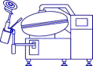

Рисунок 68 – Машинно-аппаратурная схема комплекса технологического оборудования ИПКС-0202 для производства вареных сосисок и сарделек

Предварительное измельчение мясного сырья. Включает раз- делку, обвалку и жиловку. Разделку полутуш производят в подве- шенном состоянии или на специальном разделочном столе. Обвален- ное мясо жилуют и нарезают в зависимости от группового ассорти- мента на куски массой до 1 кг.
Далее мясо подвергают посолу, который производят с учетом потребительских свойств готового продукта (вкуса, цвета, запаха, консистенции) и с целью предохранения от микробиологической порчи. Для быстрого и равномерного распределения посолочных ве- ществ мясо перед посолом измельчают на куски массой до 1 кг на волчке (диаметр отверстий решетки 2–6, 8–12 или 16–25 мм).
Тонкое измельчение и приготовление фарша. При приготов- лении фарша степень измельчения компонентов сырья для различных видов колбас различна. Мясо для вареных колбас, сосисок, сарделек измельчают сначала на волчке, а затем на куттере.
В куттер сначала загружают нежирное мясное сырье, предвари- тельно измельченное на волчке с диаметром отверстий решетки 2–3 мм, например, говядину высшего, первого и второго сортов, не- жирную свинину и баранину жилованную. Также добавляют опреде- ленное количество холодной воды или льда, а также раствор нитрита натрия, если последний не был внесен в мясное сырье при посоле. После 3–5 мин перемешивания загружают полужирную говядину,

специи, аскорбиновую кислоту и обрабатывают фарш еще 3–5 мин. За 2–5 мин до окончания процесса обработки вносят рецептурное ко- личество крахмала или муки.
Общая продолжительность обработки фарша в куттере состав- ляет 8–12 мин, температура измельченного фарша в зависимости от температуры исходного мясного сырья, количества внесенного льда и конструктивных особенностей измельчающей машины – 12–18 °С.
Процесс формования батонов. Включает подготовку колбас- ной оболочки, шприцевание в нее фарша, вязку батонов и навешива- ние их на рамы. Наполнение оболочек фаршем осуществляют под давлением 8 кПа в шприцах механических и гидравлических, с пе- риодической и непрерывной выдачей фарша, открытых и вакуумных.
Для уплотнения, повышения механической прочности и товар- ной отметки колбасные батоны в натуральной оболочке после фор- мования перевязывают шпагатом, а в искусственной оболочке алю- миниевой проволокой или клипсами. Для проведения этой операции используются механические или пневматические клипсаторы.
Термическая обработка. Включает в себя осадку, обжарку, варку и охлаждение. Осадка – выдержка колбасных батонов после формования с целью подсушивания оболочки и уплотнения фарша в течение 2 ч при температуре 0–4 °С.
Затем батоны обжаривают при температуре 90–100 °С в течение 60–140 мин в стационарных камерах. Обжаренные батоны варят па- ром в пароварочных камерах или в воде при температуре 75–85 °С до достижения температуры в центре батона 70 °С.
Охлаждение колбасных батонов осуществляют под душем хо- лодной воды в течение 10 мин, а затем в холодильной камере до тем- пературы в центре изделия не выше 15 °С. Эта операция необходима для подавления развития микрофлоры, интенсивно развивающейся после термообработки при температуре 35–38 °С.
Технология производства варено-копченых колбас. Для варено- копченых колбас используют следующие виды сырья: говядину, сви- нину, баранину в остывшем, охлажденном и размороженном состоя- ниях, шпик хребтовый и боковой, грудинку свиную с массовой долей мышечной ткани не более 25 %, жир-сырец бараний подкожный и курдючный. Говядину, свинину, баранину сначала обваливают, а за- тем жилуют, разрезая на куски массой до 1 кг, шпик хребтовый и бо- ковой, грудинку разрезают на полосы 15 на 30 см. Остальное жирное сырье перед измельчением охлаждают до 2–4 °С или подмораживают

до –3…–1 °С. Технологическая схема производства представлена на рисунке 69.

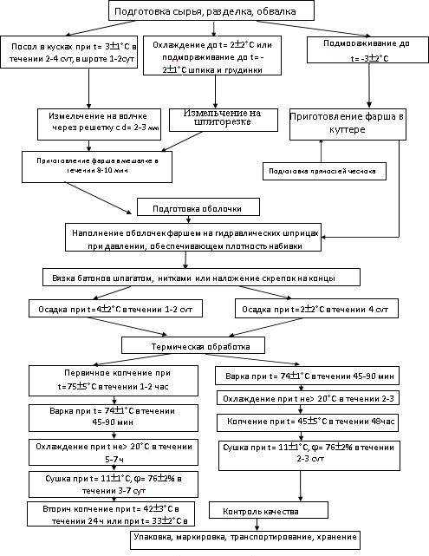

Рисунок 69 – Технологическая схема производства варено-копченых колбас

Рассмотрим первый способ производства варено-копченых кол- бас. Перед приготовлением фарша выдержанные в посоле говядину и нежирную свинину измельчают на волчке с диаметром отверстий ре- шетки 2–3 мм или 4–8 мм.
Полужирную свинину измельчают на волчке с диаметром отвер- стий решетки не более 9 мм, жирную свинину на волчке на кусочки размером не более 4 мм.
Грудинку и шпик измельчают на шпигорезке на кусочки разме- ром, предусмотренные для каждого наименования колбас. Для полу- чения хорошего рисунка на срезе колбасных изделий указанное сырье рекомендуется подморозить до температуры –2…–3 °С.
Фарш готовят в несколько этапов. Сначала говядину и нежир- ную свинину помещают в мешалку и перемешивают 3–5 мин с добав- лением пряностей, чеснока и нитрита натрия, если последний не ис- пользовался при посоле. Далее вносят полужирную и жирную свини- ну и перемешивают еще в течение 2 мин. В конце перемешивания вносят грудинку, шпик, жир-сырец, рассыпая компоненты постепен- но и перемешивание продолжают в течении 3 мин. Общая продолжи- тельность приготовления фарша 8–10 мин.
Затем готовят оболочку. Процесс подготовки оболочки заключа- ется в замачивании их в питьевой воде с температурой 20–25 °С не более 1 мин.
Для наполнения оболочки фаршем применяют вакуумные шприцы с цевками, диаметр которых на 10 мм меньше диаметра обо- лочки, исключать возможность попадания воздуха в фарш, сохранять свойства фарша, его структуру, распределение в нем кусочков шпика или грудинки, равномерно распределять фарш по длине батона. Ва- рено-копченые колбасы шприцуют под давлением (6–10)·105 Па.
За шприцеванием следует вязка батонов на столах. При вязке и навешивании колбасных батонов на рамы необходимо соблюдать следующие требования: перевязанные батоны не должны долго ле- жать на столе, в противном случае возможна порча продукта. Для удаления воздуха из фарша оболочки (кроме целлофановых) прока- лывают в нескольких местах специальным приспособлением, на ко- тором расположено 4–5 игл, батоны навешивают на рамы на опреде- ленном расстоянии, чтобы при термообработке вся поверхность под- вергалась воздействию дыма и горячего воздуха, а также во избежа- ние слипания колбасных батонов. Затем колбасы направляют на осадку в течение 1–2 суток при температуре 6–8 ºС.

Далее следует термическая обработка колбасных изделий в тер- мокамерах с применением копчения и без него. Первичное копчение проводят при температуре 75±5 ºС в течение 1–2 ч. После колбасы направляют на варку при температуре 74±1 ºС в течение 45–90 мин до достижения температуры в центре колбасного батона 71±2 ºС.
Затем колбасы охлаждают 5–7 ч при температуре 20 ºС и на- правляют на вторичное копчение в течение 24 ч при температуре 43±3 ºС или 48 ч при температуре 33±2 ºС. После колбасы сушат при температуре 11±1 ºС и относительной влажности воздуха 76±2 ºС в течение 3–7 суток.
Требования к упаковке варено-копченых колбас аналогичны требованиям к вареным колбасным изделиям. Нецелые батоны до- пускаются к местной реализации, если масса их – не менее 300 г, ко- личество таких батонов не должно превышать 5 % от партии. Варено- копченые колбасы могут быть упакованы в красочно оформленные картонные коробки массой нетто не более 2 кг. Возможна упаковка под вакуумом в различные полимерные материалы, имеющие гигие- нический сертификат.
Технология производства полукопченых колбас. В качестве основного сырья используют говядину, свинину, баранину в остыв- шем, охлажденном и размороженном состояниях, шпик хребтовый и боковой, грудинку свиную с массовой долей мышечной ткани не бо- лее 25 %, жир-сырец бараний. Выпускается целый ряд нетрадицион- ных полукопченых колбас, в рецептуру которых входят другие виды мясного сырья, субпродукты, белковые препараты животного и рас- тительного происхождения и т. д.
В процессе жиловки мясо разрезают на куски массой до 1 кг, шпик и грудинку – на полосы размером 15 × 30 см. Жирное сырье пе- ред измельчением охлаждают до 2 ± 2 °С или подмораживают до
–3…–1 °С.
Технологическая схема производства представлена на рисунке 70.
Посол сырья. Сырье перед посолом измельчают на куски или на волчке до состояния фарша.
Используют решетки с отверстиями различного диаметра – от 2–3 до 16–25 мм, что зависит от вида полукопченых колбас, отли- чающихся индивидуальной структурой и рисунком.
Солят мясо добавлением 3 кг поваренной соли на 100 кг сырья, выдерживают при температуре 3±1 °С в кусках – до 3 суток, мелко- измельченное – 12–24 ч, шрот – 1–2 суток. Нитрит натрия добавляют

при посоле (7,5 г на 100 кг сырья в виде 2,5 %-го раствора) или в про- цессе приготовления фарша.

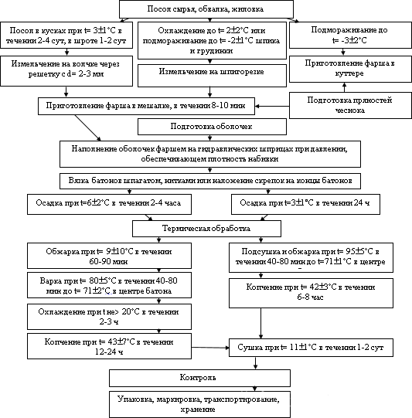

Рисунок 70 – Технологическая схема производства полукопченых колбас

Приготовление фарша. После посола мясное сырье дополни- тельно измельчают на волчке с диаметром отверстий решетки 2–3 мм. Степень измельчения жироемкого сырья зависит от вида колбасы.
Мясное сырье перемешивают в мешалке в течение 2–3 мин с до- бавлением пряностей, чеснока и специй, затем небольшими порциями вносят измельченную на кусочки полужирную свинину, постепенно рассыпая по поверхности фарша.

Общая продолжительность перемешивания – 6–8 мин, темпера- тура фарша не должна превышать 12 °С.
Формование. Для этих целей используют гидравлические или вакуумные шприцы. Батоны перевязывают шпагатом, нитками или откручивают в виде колец или полуколец. Воздух, попавший в фарш при шприцевании удаляют путем штрикования. Батоны не должны соприкасаться друг с другом, чтобы не было слипов.
Осадка. Продолжительность осадки составляет 2–4 ч при темпе- ратуре 4–8 °С.
Термическая обработка. Обжарку, варку, охлаждение и копче- ние полукопченых колбас проводят как в стационарных, так и в ком- бинированных камерах, а также в термоагрегатах непрерывного дей- ствия.
В стационарных камерах батоны после осадки обжаривают в те- чение 60–90 мин при температуре 90±10 °С.
Высыхание и покраснение поверхности колбас свидетельствует об окончании обжарки. Варку проводят в пароварочных котлах при температуре пара 80±5 °С или котлах с водой, предварительно нагре- той до 87±3 °С. Продолжительность процедуры – 40–80 мин, до дос- тижения в центре батона температуры 71±1 °С.
Затем проводят охлаждение в течение 2–3 ч при температуре не выше 20 °С, далее колбасы коптят в коптильных или обжарочных камерах при 43±7 °С от 12 до 24 ч.
Последовательность термической обработки в комбинирован- ных камерах и термоагрегатах непрерывного действия следующая: батоны подсушивают и обжаривают при температуре 95±5 °С и отно- сительной влажности воздуха 10–20 % при скорости его движения 2 м/с. В зависимости от диаметра оболочки обжарка продолжается от 40 до 80 мин, до достижения в центре батона температуры 71±1 °С. В конце обжарки возможно появление морщинистости оболочки. Для предотвращения этого дефекта за 10–20 мин до окончания обжарки влажность в камере повышают до 52±3 %.
Копчение начинают сразу же после обжарки, снижая температу- ру в камере до 42±3 °С и поддерживая относительную влажность ды- мовоздушной среды на уровне 60–65 %, а скорость ее движения – 1 м/с. При таких условиях процесс копчения заканчивается через 6–8 ч.
Колбасы сушат 1–2 суток до приобретения упругой консистен- ции и достижения стандартной массовой доли влаги. Режимы сушки: температура воздуха 11±1 °С, относительная влажность – 76,5±1,5 %.

Полукопченые колбасы упаковывают в деревянные, полимерные или алюминиевые многооборотные ящики либо в тару из других ма- териалов, разрешенных к применению органами здравоохранения.
Технология производства сырокопченых колбас. Технологи- ческая схема производства сырокопченых колбас представлена на ри- сунке 71.
Из мясного сырья используют говядину, свинину, баранину, разрезая ее в процессе жиловки на куски массой 300–600 г, грудинку свиную − на куски массой 300–400 г, шпик хребтовой – на полосы размером 15×30 см. Жироемкое сырье перед измельчением охлажда- ют до 2 ± 2 °С или подмораживают до –2±1 °С.
Посол сырья осуществляют в кусках при 3±1 °С в течение 5–7 су- ток, добавляя на каждые 100 кг 2,5 кг поваренной соли.
Выдержанные в посоле говядину, баранину, нежирную и жир- ную свинину измельчают на волчке с диаметром отверстий решетки 2–3 мм, полужирную свинину – с диаметром 6 мм.
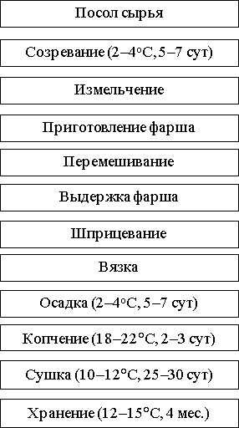

Рисунок 71 – Технологическая схема производства сырокопченых колбас

Сырокопченые колбасы выпускают весовыми или упакованны- ми в красочные коробки массой нетто не более 2 кг.
Грудинку, жир-сырец и шпик измельчают на кусочки с разме- ром, определенным для каждого наименования колбас. Загружают в мешалку говядину, баранину и нежирную свинину, перемешивают в течение 5–7 мин с добавлением пряностей, чеснока, коньяка или ма- деры, нитрита натрия в количестве 10 г на 100 кг сырья (в виде 5 %-го раствора). Затем последовательно добавляют другие компоненты ре- цептуры: полужирную и жирную свинину, грудинку, шпик, жир- сырец. Продолжают перемешивать до получения однородного фарша с равномерным распределением кусочков сырья, затем выгружают в специальные емкости для созревания в течение 24 ч при 2±2 °С.
Оболочки наполняют, батоны навешивают на рамы и выдержива- ют 5–7 суток при 3±1 °С и относительной влажности воздуха 87±3 %, скорость движения воздуха – 0,1 м/с.
Копчение осуществляют в камерах в течение 2–3 суток при 20±2 °С, относительной влажности 77±3 % и скорости движения воз- духа 0,2–0,5 м/с. Сушку проводят в сушилках при температуре 13±2 °С, относительная влажность воздуха –82±3 %, скорость его движения − 0,1 м/с, в течении − 5–7 суток, затем при 11±1 °С, относи- тельной влажности 76±2 % и скорости движения воздуха 0,05–0,1 м/с 20–23 суток.

Технология производства фаршированных и колбас
Фаршированные колбасы – это одна из наиболее перспектив- ных групп колбасных изделий. Рецептуры и технологии позволяют создавать многокомпонентные, комбинированные мясные продукты общего и лечебно-профилактического назначения с заменой сырья на другие компоненты, в том числе растительного происхождения. При- мером могут служить колбасы с заменой мясного сырья на концен- траты и изоляты соевого белка, шпика – на сыр, овощные компонен- ты и т. п.
Фаршированные, так же, как и вареные, колбасы вырабатывают из говядины, свинины, шпика, другого мясного сырья. Для обозначе- ния рисунка фарша используют языки, шпик боковой и хребтовый, которые должны быть свежими либо слегка подсоленными. Приме- нение для этой цели хряков не допускается. Согласно ГОСТ 20402-75 выпускают колбасы высшего сорта – «Слоеную» и «Языковую».
Технологическая схема производства представлена на рисунке 72.

Подготовленное мясное сырья измельчают на волчках, с диа- метром решетки 2–6 мм, солят в концентрированном рассоле в тесе- ние 6–24 ч, парное мясо измельчают до состояния эмульсии.
Языки промывают и солят, используя рассол плотностью 1,087 см³ в количестве 30 % от массы сырья и содержанием нитрита натрия 0,08 %. Затем выдерживают 4–5 суток, заменяя рассол на свежий, со- держащий сахар в количестве 0,5 %.
В свежем рассоле выдерживают языки 12–18 суток. Затем выма- чивают 2–3 ч и варят при 87…90 ºС 1,5–2,5 ч с последующим охлаж- дением обработкой (снимают с языков кожицу).
Свиную шейку готовят по следующей технологии. Сначала го- товят посолочную смесь (97,2 % соли и 2,8 % сахара) в количестве 3,6 % от массы сырья, которой натирают шейку и выдерживают ее в течение 2 суток при температуре 2–4 ºС. Затем ее прессуют, зали- вают рассолом плотностью 1,087 см³, с содержанием 0,075 % нитрита натрия и 0,5 % сахара в количестве 35–40 % и выдерживают 10–12 суток.
По истечении 1 суток шейку вымачивают в воде при температу- ре 20 ºС в течение 2–3 ч, промывают и оставляют для стекания воды на 2–3 ч.
Для приготовления фарша шейку и язык нарезают на пластины или кусочки размером 5–6 мм. Тонкоизмельченное сырье загружают в мешалку, перемешивают 6–8 мин, постепенно вводят шпик, фис- ташки и направляют на шприцевание.
Формование слоеных колбас отличается от других видов, по- скольку позволяет создавать определенный рисунок. Наиболее рас- пространенный способ чередование слоев фарша со слоями шпика, языков и свиной шейки. Сначала слой фарша толщиной 15–20 и ши- риной 100–200 мм накладывают на пластину шпика толщиной не бо- лее 5 мм, шириной 35–40 мм и длиной 30–50 мм. Сверху фарш на- крывают пластиной шпика, слоем шейки, опят накладывают слой шпика и слой фарша и т. д. Полученную массу подравнивают по бо- кам, плотно оборачивают пластиной шпика, вкладывают в оболочку или оборачивают целлюлозной салфеткой.
Чтобы избежать искривления батонов их плотно перевязывают шпагатом через каждые 5–7 см используя двухстороннюю вязку. Длина свободных концов оболочки составляет 3 см.
Сформованные батоны навешивают на рамы и варят в открытых котлах или обрабатывают паром при температуре 75–85 ºС в течение

3–4 ч до достижения температуры в центре изделия 70±2 ºС. Батоны в целлюлозных оболочках варят только в пароварочных камерах.
Фаршированные колбасы в оболочках охлаждают под душем, а за- тем в камере при температуре воздуха не выше 5 °С в течение 10 мин. Слоеную колбасу после варки помещают на столы или стеллажи при той же температуре и прессуют вручную в течение 12 ч. Процесс ох- лаждение заканчивают по достижении в центре изделий температуры 0–15 ºС.
В настоящее время ассортимент фаршированных колбас увели- чивается. Вместо шпика используется нежироемкое сырье, например, твердые сычужные сыры, а также сырье растительного происхожде- ния, технология подготовки которого описана в соответствующих инструкциях.
Требования к качеству готовой продукции. К колбасным изде- лиям в целом предъявляют следующие требования:
- они должны быть, безусловно, свежими, не содержать посто- ронних включений, не иметь посторонних привкусов и запахов и со- стоять из фарша, соответствующего рецептуре;
- поверхность батонов колбасных изделий должна быть чистой, сухой, без повреждений, пятен, стеков жира или бульона под оболоч- кой, наплывов фарша над оболочкой, плесени и слизи;
- на оболочке сырокопченых колбас допускается белый сухой налет плесени, не проникшей под оболочку и колбасный фарш;
- оболочка должна плотно прилегать к фаршу, за исключением целлофановой;
- у копченых и копчено-вареных изделий поверхность должна быть сухой, чистой;
- равномерно прокопченой, без слизи и плесени.
Фарш вареных колбас и колбасных хлебов на разрезе розово- красный, полукопченых колбас – красный, сырокопченых – вишнево- красный, ливерных колбас и паштетов – серый.
Вкус в меру соленый у вареных колбас, у полукопченых и коп- ченых – солоноватый, острый, с выраженным ароматом копчения.
Окраска фарша однородная как около оболочки, так и в цен- тральной части, без серых пятен и воздушных пустот серого цвета. Вареные и полукопченые колбасы должны иметь упругую, плотную, некрошливую консистенцию, копченые колбасы – плотную.

Шпик у всех видов колбас белого цвета или с розоватым оттен- ком. Запах и вкус приятные, свойственные для каждого вида колбас- ных изделий, с ароматом специй, без признаков затхлости, кислова- тости, посторонних привкусов и запахов.

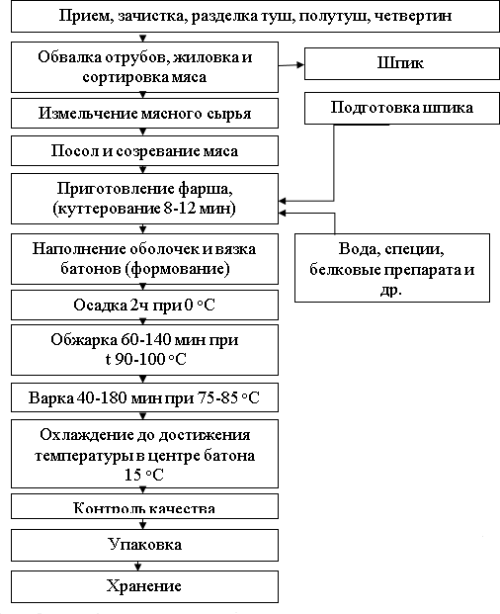

Рисунок 72 – Технологическая схема производства фаршированных колбас

На разрезе продукта фарш монолитный, кусочки шпика или гру- динки равномерно распределены, имеют определенную форму и раз- меры (в зависимости от рецептуры). Края шпика не оплавлены, цвет белый с розовым оттенком без желтизны, допускается наличие еди- ничных пожелтевших кусочков шпика в соответствии с технически- ми условиями на каждый вид колбасы.
Колбасные изделий подозрительной свежести имеют влажную, липкую оболочку, с налетами плесени и слизи.
Фарш – сероватого цвета, шпик местами желтоватый, конси- стенция фарша менее упругая. Колбаса имеет затхлый, кисловатый, не свойственный ей вкус и запах.
В реализацию допускают только свежие колбасные изделия. Бракуются колбасы, не соответствующие стандарту по содержа-
нию влаги, соли, нитрита, крахмала. Не допускаются в реализацию колбасные изделия с дефектами, которые появляются в результате нарушения технологии изготовления, режима хранения и правил транспортировки.
К таким дефектам относят батоны лопнувшие, поломанные, с загрязнениями жиром, сажей, пеплом, с потемневшей оболочкой, имеющие слизь и плесень на оболочке, деформированные, с серыми пятнами на разрезе, с наличием больших пустот в фарше, с рыхлым разлезающимся фаршем, с жировыми и бульонными отеками, с нали- чием желтого шпика (для колбас категории Б – более 10 %, категории В – более 15 %, у колбас категории А вообще быть не должно).
Все виды колбас выпускаются в реализацию с температурой в толще батона не ниже 0 °С и не выше 15 °С, а паштетов – не выше 8 °С.

Контрольные вопросы

- Из каких процессов состоит термическая обработка колбас- ных изделий?
- Как осуществляют варку колбас?
- При каких режимах коптят колбасные изделия?
- Как производят сушку колбасных изделий?
- Как упаковывают и расфасовывают колбасные изделия?
- Основные технологические операции производства вареных колбас.
- Основные технологические операции производства копченых колбас.

